Índice
INTRODUÇÃO – A ARTE DA PROGRAMAÇÃO 3
AMBIENTE DELPHI 5
JANELA FORM 5
JANELA OBJECT INSPECTOR 5
JANELA CODE EDITOR 6
JANELA OBJECT TREEVIEW 7
JANELA MAIN 7
Barra de ferramentas 7
MENU PRINCIPAL 8
PALETA DE COMPONENTES 8
PALETA STANDARD 10
PALETA ADDITIONAL 11
PALETA WIN32 11
PALETA SYSTEM 11
MEU PRIMEIRO PROGRAMA 12
Desenhar as janelas que se deseja usar 12
Adaptar as propriedades dos objetos 12
Escrever o código para os eventos associados 14
Janela Unit 14
CONSTRUINDO UM SISTEMA UTILIZANDO DELPHI 20
SALVAR A APLICAÇÃO NO DELPHI 20
ABRIR NOVA APLICAÇÃO NO DELPHI 21
ALTERAR AS PROPRIEDADES DA TELA 21
TELA DE SPLASH 22
LISTA DE AÇÕES 23
MENU DE OPÇÕES 24
LISTA DE IMAGENS 25
BARRA DE FERRAMENTAS 26
BARRA DE STATUS DO SISTEMA 27
Data e hora na barra de status do sistema 27
PEDIR CONFIRMAÇÃO AO FECHAR TELA NA APLICAÇÃO 27
NOVA TELA NA APLICAÇÃO 28
REMOVER UMA TELA DA APLICAÇÃO? 28
TELA DE LOGIN DO SISTEMA 29
MAIN FORM DO SISTEMA 35
PROJETO PRÁTICO – LOCADORA DE DVDS 36
Modelar banco de dados 36
O Interbase 37
Criando tabelas no Interbase 38
Criando um campo Autoincremento no Interbase 40
Construindo o programa para locadora de DVDs 44
Criando um repositório para armazenamento de componentes 46
Cadastro de clientes 48
Cadastro de DVDs 51
Formulário para alugar DVDs 53
Formulário para receber DVDs 59
Formulário para consultar Clientes 63
Formulário para consultar DVDs 68
Formulário para consultar Locações 73

INTRODUÇÃO – A ARTE DA PROGRAMAÇÃO
Delphi é um ambiente de programação de desenvolvimento, que permite a criação de aplicações para o ambiente Windows ou Linux.
A base de todo o trabalho no Delphi é o formulário, que nada mais é do que uma janela do padrão Windows. Neste formulário o usuário dispõe os componentes que farão parte da aplicação, configura suas propriedades e adiciona códigos aos eventos gerados por estes componentes.
Como o Delphi é um ambiente visual, o trabalho de dispor os componentes no formulário é todo feito com o mouse, selecionando a ferramenta desejada e arrastando mouse na posição do formulário onde se quer inserir o componente.
Todo componente possui um conjunto de propriedades que podem ser configuradas para descrever a função deste componente dentro da aplicação. Essas propriedades possuem valores padrão que podem ser alterados tanto em tempo de projeto (quando se esta criando a aplicação) como em tempo de execução (quando a aplicação esta rodando). Algumas propriedades só podem ser modificadas em tempo de projeto, outras em tempo de execução.
Os componentes possuem também um conjunto de eventos. Evento é um procedimento que é executado pela aplicação quando uma determinada ação acontece. Exemplo: quando o usuário clica com o mouse sobre um determinado botão, é disparado um evento (procedimento) chamado OnClick, que realiza uma função especifica.
Para inserir códigos aos eventos o usuário utiliza a linguagem Object Pascal. A Object Pascal é uma linguagem derivada do Pascal com características que possibilitam a programação orientada a objetos.
Cada componente possui ainda uma série de métodos que lhe são associados. Esses métodos podem ser considerados como procedimentos ou serviços que o objeto oferece para serem executados e alteram alguma característica do componente. Por exemplo: o componente TButton possui um método chamado Hide, o qual esconde (torna visível) o botão quando invocado.
Delphi possui um ambiente de desenvolvimento fácil de usar, com uma grande Biblioteca de Componentes Visuais (VCL - Visual Component Library). A VCL contém código de botões, campos, rótulos, gráficos, caixas de diálogo e acesso e tabelas de bancos de dados, e foi desenvolvida levando em conta as velocidades no desenvolvimento de aplicativos e na execução destes aplicativos.
Vantagens do Delphi:
- Facilidade em alterações e implementações
- Melhor estruturação do código
- Velocidade
- Verdadeira orientação a objetos
O rápido desenvolvimento de aplicativos é possível graças aos vários controles disponíveis na paleta de componentes, onde o programador escolhe um destes componentes, e coloca-o diretamente no local desejado, dentro de um formulário. Formulário este que será a janela do aplicativo apresentada ao usuário.
Um programa tradicional, feito para ser executado em DOS, é organizado em torno de estruturas de dados com um loop principal e uma série de sub-rotinas constituindo o aplicativo, com procedimentos e funções separados para manipular os dados.
Um programa orientado a objetos e eventos é organizado em torno de um conjunto de objetos. Onde cada objeto possui propriedades que o definem, e vários códigos (eventos) dando funcionalidade a este objeto. Ou seja, objetos são estruturas que combinam dados e funções em uma mesma estrutura.
Um Objeto possui dados internos, que não podem ser acessados por outros objetos e dados externos, também chamados de propriedades, estas podendo ser acessadas de fora deste objeto.
De maneira semelhante, um objeto possui rotinas internas que são usadas apenas internamente e rotinas externas, também chamadas de métodos, que podem ser acessadas externamente.
Um carro é um objeto que possui propriedades e métodos. A tabela abaixo lista algumas propriedades e comportamentos do objeto real carro.

Propriedades | Métodos
Cor | Dar partida
Potência do motor | Acelerar
Tipo de pintura | Frear
Um método é uma rotina própria do objeto que o dá funcionalidade, ou seja, torna-o vivo, e as propriedades fazem o intercâmbio entre o objeto e o programa.

Anotações

AMBIENTE DELPHI
Neste item será estudado o IDE (Integrated Developer Environment – Ambiente de Desenvolvimento Integrado) do Delphi.
O Delphi possui um conjunto de ferramentas que permitem facilitar e agilizar a construção de programas, permitindo uma melhor interação entre o programador e o computador. Suas principais janelas são:
- Janela FORM
- Janela OBJECT INSPECTOR
- Janela CODE EDITOR
- Janela OBJECT TREEVIEW
- Janela MAIN

JANELA FORM
O FORM é a tela onde o desenvolvedor constrói sua aplicação. A partir de um FORM é que se estabelece a interação USUÁRIO-COMPUTADOR, através de botões, rótulos e outros componentes, estabelecendo-se funções, métodos ou eventos que serão ativados.
Os componentes são dispostos dentro da área útil do FORM.
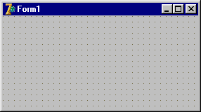

JANELA OBJECT INSPECTOR
A janela OBJECT INSPECTOR contém propriedades e eventos dos componentes inseridos em um FORM, e do próprio FORM. É na guia Properties (Propriedades), por exemplo, que se estabelecem as características de cada componente, como nome, fonte, altura, largura, etc. Já na guia Events (Eventos) estabelecem-se ações a serem tomadas pelo componente a partir de um evento associado ao mouse, teclado, sistema operacional, etc.

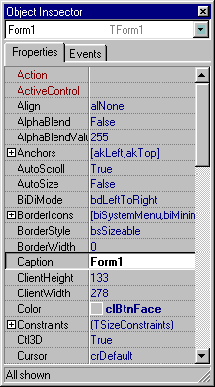
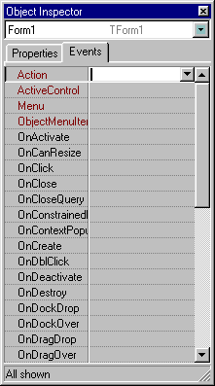

JANELA CODE EDITOR
A janela CODE EDITOR, ou editor de código, é onde se desenvolve o programa fonte. É neste editor que se encontra a estrutura sintática propriamente dita da Linguagem Object Pascal, que é utilizada pelo Delphi. Cabe ressaltar, no entanto, que boa parte do código escrito é gerado automaticamente.

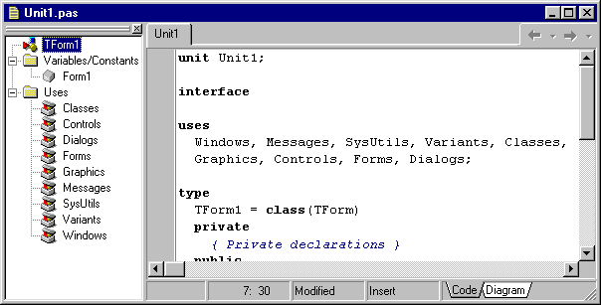

JANELA OBJECT TREEVIEW
Object TreeView apresenta uma árvore do diagrama dos componentes visuais e não visuais colocados no formulário, no módulo de dados ou no frame.

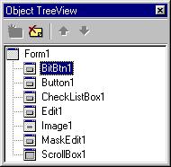

JANELA MAIN
A janela MAIN, ou janela principal, controla o funcionamento do Delphi. Esta janela pode ser dividida em sete partes:
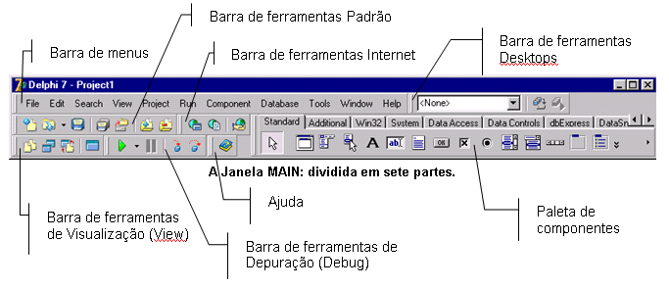

Barra de ferramentas
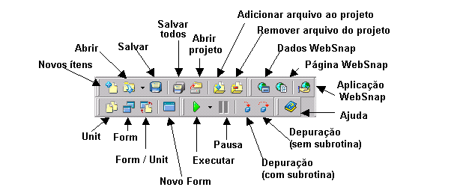

MENU PRINCIPAL
O menu principal contém as opções de utilização do Delphi:
- File: permite a manipulação de arquivos do desenvolvedor (PAS, DPR,...);
- Edit: apresenta opções de edição;
- Search: apresenta opções de pesquisa e localização;
- View: permite verificar detalhes do projeto;
- Project: permite adicionar ou remover partes em um projeto, bem como compilá-lo;
- Run: apresenta opções de execução e depuração do projeto;
- Component: permite a criação ou instalação de novos componentes no Delphi;
- Database: apresenta opções de uso de banco de dados;
- Tools: permite configurar o ambiente de trabalho, bem com acessar ferramentas externas ao Delphi;
- Window: permite alternar entre as principais janelas do Delphi;
- Help: ajuda do Delphi.

PALETA DE COMPONENTES
A Paleta de Componentes possui todos os controles necessários para desenharmos nossa janela - formulário - como um programa de desenho livre. Para incluir um controle no formulário, existem dois métodos:

1 | Duplo clique no ícone da paleta de componentes. Fará com que o controle seja inserido no centro do formulário com um tamanho padrão.
2 | Selecionar o ícone na caixa de ferramentas e depois dar um clique no formulário, na posição desejada para o objeto (canto superior esquerdo deste).
Podemos dimensionar estes controles, depois de inseridos, a qualquer momento durante o desenvolvimento. Primeiro seleciona o controle dando um clique em cima dele e depois o dimensionamos arrastando um dos oito botões dimensionadores que circundam este objeto.
A paleta de componentes é a biblioteca de classes que fornece recursos para o desenvolvimento visual em Delphi. As classes representadas na paleta de componentes estão separadas por tipos.
Os componentes podem ser incluídos ou excluídos da paleta de componentes. Basta abrir a caixa de diálogo Environment Options do menu Tools e selecionar a guia Palette.

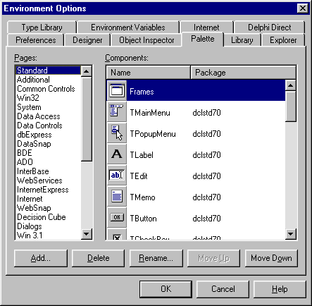
Os componentes disponíveis na VCL podem ser divididos entre:
COMPONENTES VISUAIS - podem ter sua forma e tamanho alterados no formulário (Form), além das propriedades e eventos no Object Inspector. Eles aparecem durante a execução do aplicativo exatamente como foram definidos durante o projeto.
COMPONENTES NÃO-VISUAIS - ficam apenas como a representação de um ícone no formulário (Form), mas suas propriedades e eventos podem ser alterados no Object Inspector. Eles não aparecem no formulário durante a execução do aplicativo, podendo ser ativados por comandos específicos (por exemplo, podemos citar a caixa de diálogo abrir arquivo).

Anotações

PALETA STANDARD
A paleta Standard contém 16 componentes mais comuns para a construção de aplicações.
Os Componentes Desta Paleta, Respectivamente, São:

Frames | Abre uma caixa de diálogo mostrando uma lista de frames incluídos no projeto corrente.
MainMenu | Permite a construção da barra de menus e de menus suspensos.
PopupMenu | Permite a construção de menus a partir do botão direito do mouse.
Label | Permite colocar textos que não podem ser selecionados ou alterados pelo usuário.
Edit | Permite a apresentação ou a entrada de dados pelo usuário.
Memo | Permite a introdução ou exibição de uma área de texto.
Button | Permite a colocação de botões para inicialização de ações por parte do usuário.
CheckBox | Permite a colocação de caixa de verificação para a seleção de diversas opções.
RadioButton | Permite a colocação de botões de seleção de onde pode ser selecionada apenas uma opção.
ListBox | Apresenta uma lista de itens que podem ser selecionados.
ComboBox | Apresenta uma lista de itens de onde pode ser selecionado apenas um. Este componente também permite que o usuário digite sua própria opção.
ScrollBar | Permite criar as barras de rolagem verticais ou horizontais, no padrão do Windows©.
GroupBox | Permite agrupar controles como CheckBox, RadioButton, etc.
RadioGroup | Permite agrupar RadioButtons para que se faça a seleção de uma opção.
Panel | Cria painéis que contém outros componentes num formulário. São utilizados para construir barra de status, barra de ferramentas, etc.
ActionList | Cria coleções de ações que centraliza as respostas da aplicação para as ações do usuário.

PALETA ADDITIONAL
A paleta Additional tem 25 componentes, também de uso comum, mas com algumas funções mais especializadas.

Os primeiros componentes desta paleta, respectivamente, são:

BitBtn | Permite a colocação de botões com imagem bitmap.
SpeedButton | Permite a criação de barra de ferramentas e conjuntos de botões. Devem ser utilizados juntamente com o componente Panel.
MaskEdit | Permite a entrada de dados definindo-se máscaras de leitura.
StringGrid | Permite a apresentação de strings em colunas.
DrawGrid | Permite a apresentação de informações em colunas e linhas.
Image | Permite a apresentação de imagens gráficas.
Shape | Permite o desenho de figuras geométricas.
Bevel | Permite o desenho de retângulos em relevo.
ScrollBox | Cria áreas de exibição com barras de rolagem, quando necessário.
CheckListBox | Similar ao ListBox onde cada item tem um CheckBox.

PALETA WIN32
A paleta Win32 contém 18 componentes para criar aplicações que tenham a aparência do Windows. Só podemos utilizar a paleta WIN32 quando a aplicação for para rodar em Sistema Operacional Windows.

PALETA SYSTEM
A paleta System contém componentes que permitem utilizar em suas aplicações alguns recursos do sistema operacional.

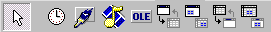

MEU PRIMEIRO PROGRAMA
Para iniciar, vamos construir um programa que quando for dado um clique no botão de comando, será mostrada uma mensagem. E posteriormente poderemos alterar a cor desta mensagem através de outros botões.
Existem três passos principais para a escrita de uma aplicação no Delphi que iremos seguir:
- Desenhar as janelas que se deseja usar.
Inserir no formulário os controles que serão necessários.
- Adaptar as propriedades dos objetos.
Alterar as propriedades dos controles às necessidades da aplicação.
- Escrever o código para os eventos associados.
Esta é a parte mais complexa do desenvolvimento, é ela que dá a funcionalidade ao programa, são as rotinas que começam a ser executadas a partir de um evento.

Desenhar as janelas que se deseja usar

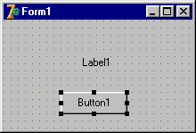
1 - Começamos inserindo um Label (Legenda) e um Button (Botão de Comando) no Formulário.
2 - Observe que, quando o controle estiver selecionado, poderemos arrastá-lo e dimensioná-lo dentro do formulário.

Adaptar as propriedades dos objetos
Para se alterar a propriedade de um objeto, ele tem que estar selecionado (com os oito pontos dimensionadores visíveis), depois procurar o nome da propriedade a ser alterada, na janela Object Inspector, e selecionar (no caso de valores padrão) o seu valor, ou então escrever um valor.
1 - Dimensione o formulário da seguinte maneira:
Selecionar a propriedade Height, e atribuir a ela o valor de 150. Selecionar a propriedade Width e dar o valor de 180.
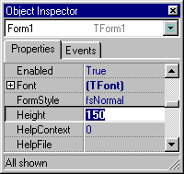
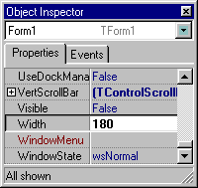

Estes números correspondem a Pixels, que é a quantidade de pontos do monitor.
O mesmo deverá ser feito para as propriedades Name e Caption. A propriedade Name será a identificação do Objeto quando construirmos o código da aplicação. E a propriedade Caption é a palavra que aparecerá como título da janela.

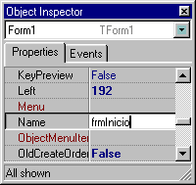
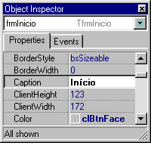

Após você alterar estas quatro propriedades (Caption, Height, Name e Width) do formulário, ela estará assim:
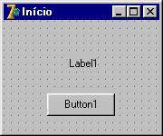
Agora, altere as propriedades Caption e Name dos componentes TLabel e TButton.

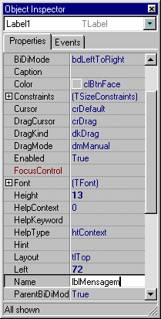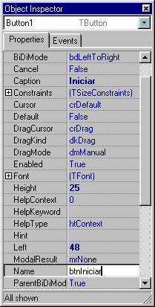

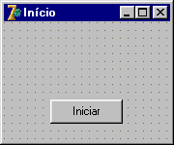

Escrever o código para os eventos associados
O código é escrito na janela Unit, para acessá-la, selecione o botão Iniciar e na janela Object Inspector, selecione a guia Events e dê um duplo clique na parte direita da linha que contém o evento OnClick - a rotina escrita para este evento, será executada quando o botão Iniciar for clicado. Isto traz a janela Unit para frente.

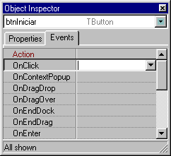

Janela Unit
Nesta janela observamos o nome da procedure, identificando qual o objeto e o evento que dará início à execução do código, e onde está localizado este objeto.

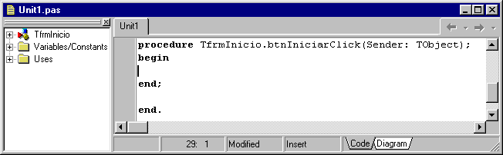

Todas as instruções a serem executadas por um procedimento devem estar entre as palavras reservadas begin e end.
A Janela Unit também pode ser acessada dando-se um duplo clique no objeto que se quer criar um código. Cada objeto tem um evento que é mais comumente utilizado, e é com este evento que o Delphi iniciará a Janela Unit quando acessada desta forma, isto não impede que criemos outros códigos utilizando mais de um evento ao mesmo tempo.
O nosso projeto de Início mostrará uma mensagem no Label (objeto) com um Click (evento) no Botão “Iniciar” (objeto). Ou seja, iremos alterar a propriedade Caption de lblMensagem, esta propriedade contém o que será mostrado ao usuário.
Atribuímos valores a uma propriedade de objeto seguindo o padrão:
objeto + . + propriedade + := + valor da propriedade;
Abra a Janela Unit para o botão de comando e digite o código conforme a figura a seguir. Repare que ao digitar o ponto após lblMensagem, e aguardando alguns instantes, o Delphi exibirá uma lista de propriedades e métodos do controle Label.

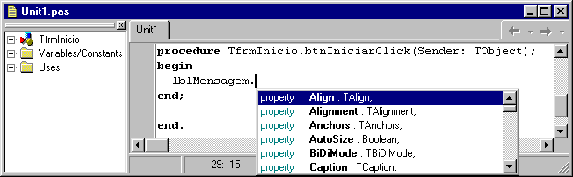
Esta ajuda do Delphi pode ser acionada para qualquer controle ou função, quando digitamos o nome de uma função, ele exibe os parâmetros necessários para a execução desta função.
Para escolher uma propriedade do Label lblMensagem, selecione-a com as setas de direção e então pressione Enter, inserindo-a na linha de comando. Ou então, digite a primeira letra da propriedade, selecionando-a.

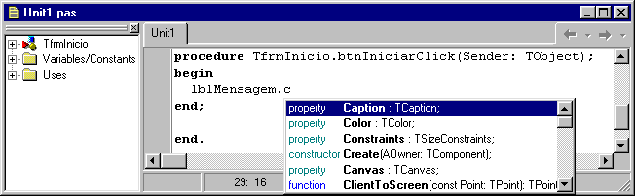
Continue com o código, seguindo a figura mostrada abaixo. Quando for dado um clique no botão Iniciar, será mostrada a mensagem “Você deu um clique em Iniciar”.

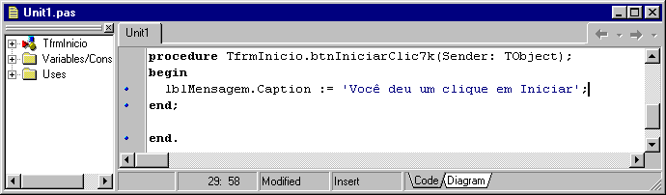
Clique sobre o botão Run da barra de ferramentas () para que o Delphi inicie a compilação do projeto. Em seguida, dê um clique no botão Iniciar para ver o resultado.

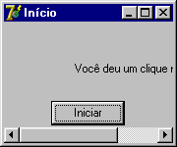
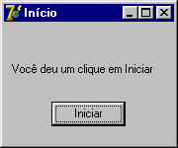

Se o seu formulário se parecer com o apresentado à esquerda, reposicione o seu componente Label. Seu formulário deve ficar como o apresentado a direita.
Finalize a execução do projeto teclando Alt+F4 ou no botão Finalizar () da barra de título da janela.
Para alternar a visualização entre o Formulário e a janela de código Unit, utilize o botão Toggle Form/Unit () na barra de ferramentas, ou pressione a tecla F12.
Existem propriedades que possuem valores predefinidos, quando escolhemos a propriedade Alignment e damos um clique na seta da caixa de valor, aparecem os tipos de alinhamento para o texto.

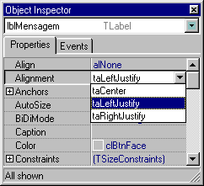
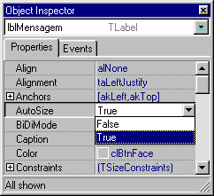

Selecione o objeto lblMensagem através da Caixa de Objeto da janela Object Inspector, e altere a propriedade Alignment para taCenter, para que o texto no TLabel fique centralizado. Altere também a propriedade AutoSize para False, e no Formulário aumente a largura do TLabel.

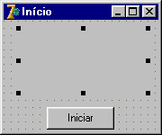
Além das propriedades descritas acima, com padrões pré-definidos, existem outras que possuem inúmeras escolhas, neste caso, ao invés de uma seta, observaremos três pontos, este é o caso da propriedade Font.

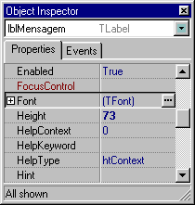
Quando selecionamos os três pontos, aparece uma caixa de diálogo onde escolheremos o formato da fonte que será apresentada a mensagem.

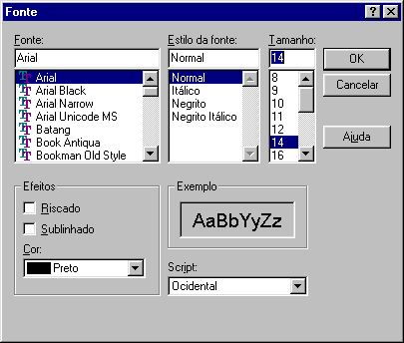

No seu projeto teste as alterações de fonte e observe as mudanças. Na figura ao lado, foi utilizada a fonte Arial com tamanho de 14 pontos. Observe que o texto não coube na área de exibição do TLabel e nem do Formulário, existem duas opções para que este texto apareça integralmente.

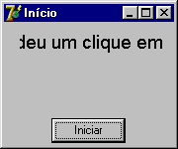
A primeira é alterar para True, a propriedade WordWrap do TLabel, esta propriedade insere uma mudança de linha quando o texto atinge a margem direita do objeto. A segunda é redimensionar os tamanhos da TLabel e do Formulário. Como mostram as figuras a seguir:

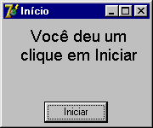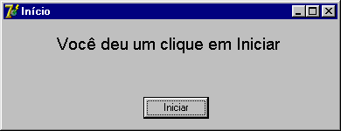
Salve o seu projeto, selecionando a opção Save All do menu File. Primeiramente, será solicitado o nome da Unit, dê o nome de U_1oprograma.pas. Posteriormente, será solicitado o nome do Projeto, dê o nome de P_1oprograma.dpr.
Anotações

CONSTRUINDO UM SISTEMA UTILIZANDO DELPHI
Para cada comando a ser executado nesta apostila será utilizada a barra de menu do Delphi, ou, quando existir, ou for mais conveniente, uma combinação de teclas, ou ainda, uma tecla de função. Por exemplo: para visualizar a tela Object Inspector, podemos utilizar a barra de menus, View -> Object Inspector, ou simplesmente teclar [F11].
Em alguns casos, quando não for utilizada nem a barra de menus, ou uma tecla de função, ou combinação de teclas, o procedimento será solicitado através de uma linha de texto, como por exemplo, “✓ Selecione a guia Additional na paleta de componentes do Delphi e insira um componente Image“.
Procedimentos a serem executados:
- O primeiro passo a ser dado para se construir um sistema, em qualquer linguagem de programação, é fazer a análise do mesmo junto às pessoas envolvidas, para obter informações a respeito dos documentos, formulários, procedimentos, enfim, tudo o que faz parte do sistema atual, seja ele informatizado ou manual, e que deverá fazer parte do novo sistema. Anote tudo o que for coletado e faça um esboço num editor de textos, dos menus do sistema, suas telas, consultas e relatórios a serem desenvolvidos.
- Defina o banco de dados do sistema, com suas tabelas e relacionamentos. Procure eliminar todas as redundâncias de dados.
- Abra o Windows Explorer (tecle [] + [E]) e crie a pasta:
Ex: D:\Delphi\Sistema
- Crie, neste momento, o banco de dados que será utilizado pelo sistema.
Após executarmos os procedimentos anteriores, já podemos iniciar a construção do nosso sistema utilizando o Delphi.

SALVAR A APLICAÇÃO NO DELPHI
Este tópico deve ser executado para a aplicação ser gravada em disco.
Dica: Nunca deixe para salvar somente quando terminar tudo.
Atenção: Organize o seu trabalho, utilizando as pastas criadas anteriormente.
Procedimentos a serem executados:
- File -> Save All ou clique no botão
Escolha a pasta D:\Delphi\Sistema na Combobox Salvar em para indicar ao local onde a aplicação será gravada.
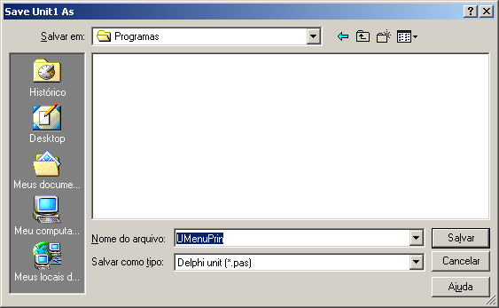
- Digite o nome da Unit da tela principal, por exemplo, U_Prin.pas
- Digite o nome do projeto, por exemplo, Sistema.dpr

ABRIR NOVA APLICAÇÃO NO DELPHI
Este tópico deverá ser realizado uma única vez para cada sistema a ser criado.
Procedimentos a serem executados:
- File -> New -> Application

ALTERAR AS PROPRIEDADES DA TELA
Este tópico deve ser realizado, preferencialmente, antes de se introduzir qualquer componente na tela.
Procedimentos a serem executados:
- Selecione a tela Form1 através da janela Object TreeView e altere suas propriedades na guia Properties da janela Object Inspector.
- OBS: O ícone HandShak.ico encontra-se na pasta: C:\Arquivos de Programas\Arquivos Comuns\Borland Shared\Images\Icons

Propriedades | Conteúdo | Significado
+BorderIcons | biMaximize: False (clique no sinal+) | Botão Maximizar desabilitado
BorderStyle | bsSingle | Borda simples, tamanho fixo
Caption | Sistema Comercial versão 1.0 | Legenda da barra de títulos.
Color | clBtnFace | Cor de fundo da tela
Height: | 480 | Altura em pixels
Icon... | Load (carregue o ícone HandShak.ico) | Ícone da barra de títulos da janela
Name | FrmMenuPrin | Nome da tela
Position: | poScreenCenter | Posiciona a janela no centro da tela
Width | 640 | Largura em pixels
WindowState | wsNormal | Abre a tela no tamanho original

TELA DE SPLASH
Tela de splash ou de abertura é a primeira tela exibida quando o programa é executado. Sua exibição dura apenas alguns instantes.
Procedimentos a serem executados:
- File -> New -> Form (cria uma nova tela)
- File -> Save All (Salve a Unit como USplash na pasta D:\Delphi\Sistema)
- Altere as propriedades da tela Form1, conforme tabela a seguir:

Name | FrmSplash | BorderStyle | bsNone
Height | 250 | Position | poScreenCenter
Width | 400 | Color | clGray
- Acrescente um objeto Image à tela e altere suas propriedades:

Height | 210 | Top | 3
Width | 385 | Left | 3
Stretch | True | Picture... | HandShak.bmp
- Acrescente um objeto Label à tela e altere suas propriedades:

Font.Color | clWhite | Font.Size | 26
Transparent | True | Left | 45
Caption | Sistema Comercial 1.0 | Top | 90
- Selecione, na barra de menus, a opção Project -> View Source para exibir o código fonte da aplicação.
- Procure a linha de comando Application.CreateForm (TFrmSplash, FrmSplash) e insira os comandos abaixo após a mesma :
FrmSplash.Show; //exibe a tela FrmSplash
FrmSplash.Refresh; // dá um refresh na tela
Sleep(2000); // (aguarda 02 segundos) – inclua a unit SysUtils na cláusula Uses.
FrmSplash.Release; // Elimina a tela da memória.
FrmSplash := nil; // anula a referência ao ponteiro do objeto.

- Para testar a aplicação até este ponto, execute-a, teclando [F9].

LISTA DE AÇÕES
Uma lista de ações facilita a manutenção do sistema, pois cada comando é digitado uma única vez e pode ser utilizado em diversos pontos do sistema, por exemplo, uma opção de menu e um botão que permitem sair do sistema.
Procedimentos a serem executados:
- Selecione na paleta de componentes do Delphi a guia Standard e insira o componente ActionList na tela FrmMenuPrin.
- Selecione o objeto ActionList1 na tela e dê um duplo - clique nele.
- Pressione a tecla [Insert] seis vezes para inserir seis ações que farão parte das opções dos menus Cadastro e Sair. Caso deseje apagar uma ação tecle [Delete] após selecioná-la.
- Selecione cada ação criada e altere suas propriedades Caption (legenda da ação), Name (nome da ação), ShortCut (tecla de atalho que executa a ação) e Hint (dica), conforme a tabela abaixo:

Ações | Caption | Name | ShortCut | Hint
Action1 | &Clientes | ActCliente | F2 | Cadastro de Clientes
Action2 | &Fornecedores | ActFornec | F3 | Cadastro de Fornecedores
Action3 | F&uncionários | ActFuncio | F4 | Cadastro de Funcionários
Action4 | Ca&tegorias | ActCatego | F5 | Cadastro de Categorias
Action5 | &Itens | ActItens | F6 | Cadastro de Itens
Action6 | &Sair | ActSair | F7 | Sair do Sistema
- Selecione todas as ações e altere a propriedade Category para Cadastro.
- Feche a janela de edição do ActionList1
- Os comandos de cada ação do ActionList1 devem ser digitados no evento OnExecute das mesmas. Como exemplo, dê duplo - clique no objeto ActionList1 e selecione a ação ActSair. Na janela Object Inspector, guia Events, selecione evento OnExecute e digite o comando a seguir em sua procedure:
Close; {Fecha a tela atual}

MENU DE OPÇÕES
Procedimentos a serem executados:
- Insira um componente MainMenu (guia Standard) na tela principal
- Selecione o objeto MainMenu1 e dê um duplo - clique no mesmo
- Digite as opções abaixo em sua propriedade Caption

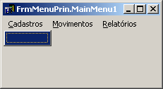
- Acrescente as demais opções do menu através da propriedade Action (propriedade que exibe as ações do ActionList) e deixe seu menu conforme mostra a próxima figura.
Dicas:
- Para criar os separadores, digite sinal de subtração (-) na propriedade Caption e tecle [Enter]
- Para inserir uma opção em branco tecle [Insert]
- Para apagar uma opção Tecle [Delete]
- A opção Produtos deve ser digitada na propriedade Caption
- Para criar o submenu Produtos, tecle [Ctrl] + [➔] sobre a opção.

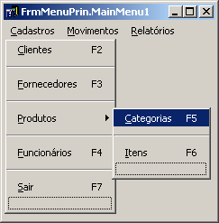
Obs.: Somente após digitarmos os comandos das opções do menu no evento OnExecute de cada ação da ActionList1, é que as mesmas serão habilitadas. Observe que só a opção Sair é que está habilitada até agora.

LISTA DE IMAGENS
Procedimentos a serem executados:
- Insira um componente ImageList da guia Win32 na tela principal.
- Dê um duplo - clique sobre ImageList1 para acessar a tela a seguir

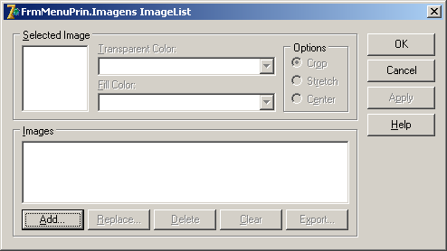
- Clique em Add..., abra a pasta C:\Arquivos de Programas\Arquivos Comuns\Borland Shared\Images\Buttons , tecle [Ctrl] + [A], e clique em Abrir

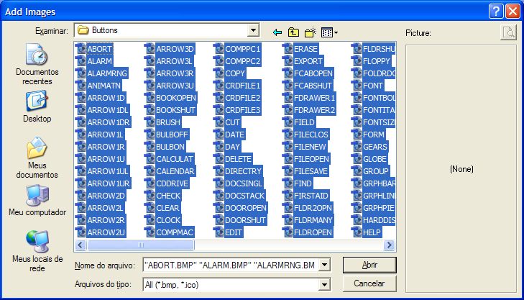
- Clique sobre o botão Not to All

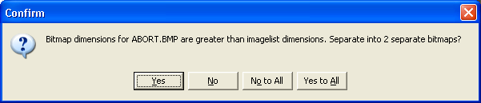
- Selecione a opção Crop e clique OK para terminar.

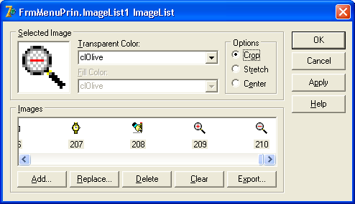
- Para as imagens aparecerem no menu, altere a propriedade Images dos objetos MainMenu1 e ActionList para ImageList1 e escolha, para cada ação da ActionList1, o nº de sua respectiva imagem através da propriedade ImageIndex.

BARRA DE FERRAMENTAS
Procedimentos a serem executados:
- Insira um componente ToolBar da guia Win32 da paleta de componentes
- Altere a propriedade ShowHint para True (permite exibir as dicas de Hint)
- Altere a propriedade Images do objeto ToolBar1 para ImageList1.
- Clique com o botão direito do mouse sobre a barra de ferramentas e escolha New Button para inserir um novo botão ou New Separator para inserir um separador. Em nosso exemplo insira respectivamente 05 botões, 01 separador, e 01 botão.
- Para cada botão altere a propriedade Action, de acordo com a respectiva opção do menu.

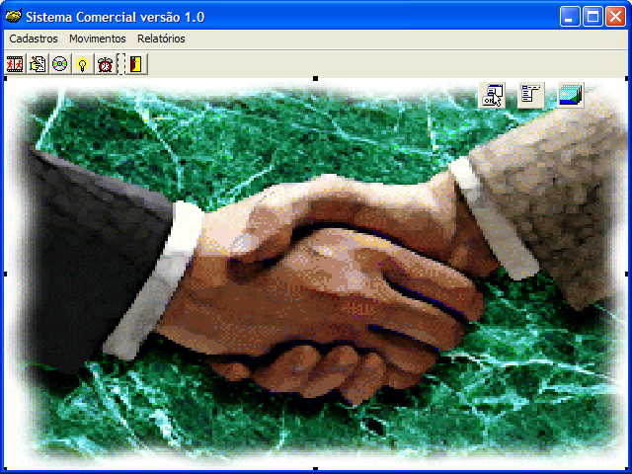
Obs.: Somente após digitarmos os comandos no evento OnExecute de cada ação da ActionList1, é que os botões serão habilitados. Até o presente momento, somente o botão Sair está habilitado. Execute a aplicação e confira o resultado.
Anotações

BARRA DE STATUS DO SISTEMA
Procedimentos a serem executados:
- Insira um componente StatusBar da guia Win32 na tela principal.
- Dê um duplo - clique sobre a mesma na tela.
- Tecle [Insert] 03 vezes para criar 03 painéis (divisões) na barra de status
- Selecione o primeiro painel e altere a propriedade Width para 80 (largura).
- Selecione o segundo painel e altere a propriedade Width para 300
- Fecha a janela da barra de status.

Data e hora na barra de status do sistema
Procedimentos a serem executados:
- Para que a hora e a data sejam atualizadas constantemente, insira um componente Timer da guia System na tela principal (FrmMenuPrin).
- Altere a propriedade Interval do Timer para 1000 para que o seu único evento, o OnTimer, seja executado de 01 em 01 segundo.
- Dê um duplo - clique sobre o componente Timer1 para acessar o evento OnTimer e digite os comandos para exibir a hora e a data atual do sistema:

StatusBar1.Panels[0].Text := ' ' + FormatDateTime('hh:nn:ss',now); //
StatusBar1.Panels[1].Text := ' ' + FormatDateTime ('dddd", "dd" de "mmmm" de "yyyy',now); //

PEDIR CONFIRMAÇÃO AO FECHAR TELA NA APLICAÇÃO
Procedimentos a serem executados:
- Digite os seguintes comandos no evento OnClose da tela desejada (em nosso exemplo a tela FrmMenuPrin):

// Sintaxe: MessageDlg (‘Mensagem’, tipo da tela, [botões], índice ajuda);
IF MessageDlg ('Deseja fechar a aplicação?', mtConfirmation,
[mbYes, mbNo], 0) = mrYes then
begin
Action := caFree; //ação do objeto TCloseAction para fechar a tela
end
else
Action := caNone ; //ação do objeto TCloseAction para não fechar a tela

Obs.: Outras opções de Caixa de Diálogo MessageDlg para usar em outra ocasião:
Tipos de tela: mtConfirmation, mtWarning, mtError, mtInformation, mtCustom
Botões: mbOk, mbCancel, mbYes, mbNo, mbAll, mbRetry, mbYesToAll, mbNoToAll, mbAbort
Respostas aos botões: mrOk, mrCancel, mrYes, mrNo, etc.

NOVA TELA NA APLICAÇÃO
Procedimentos a serem executados:
- File -> New -> Form

REMOVER UMA TELA DA APLICAÇÃO?
Procedimentos a serem executados:
- Project -> Remove From Project
- Escolha a Unit da Form que será removida e clique em OK

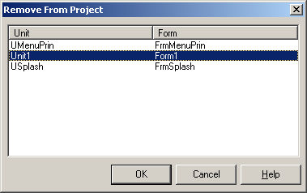
- Responda Yes à pergunta da tela de confirmação para remover ou responda No para cancelar a operação.

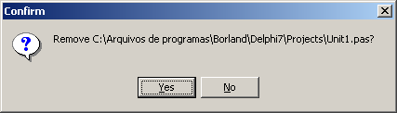
Obs.: Caso precise inserir uma Form/Unit, já existentes, ao projeto, utilize o comando da opção de menu Project-> Add to Project e escolha a unit da form a ser inserida.

TELA DE LOGIN DO SISTEMA
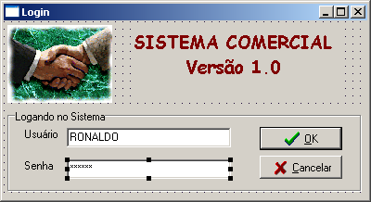
Procedimentos a serem executados:
- File -> New -> Form (cria uma nova tela)
- File -> Save All (Salve a Unit como U_Login na pasta Sistema)
- Altere as propriedades da tela Form, conforme tabela a seguir:

Name | FrmLogin | BorderStyle | bsDialog
Height | 225 | Position | poScreenCenter
Width | 400 | Caption | Login
- Acrescente um objeto Image e altere suas propriedades:

Height | 84 | Left | 4
Width | 113 | Top | 4
Stretch | True | Picture... | HandShak.bmp
- Acrescente 01 objeto GroupBox e altere suas propriedades:

Caption | Logando no Sistema | Name | GrpBxLogin
Left | 4 | Top | 96
Height | 88 | Width | 382

- Acrescente 03 Labels (01 à tela e 02 ao GrpBxLogin) e mude as propriedades:

 | Label1 | Label2 | Label 3
Caption | SISTEMA COMERCIAL Versão 1.0 | Usuário | Senha
Alignment | taCenter | taLeftJustify | taLeftJustify
AutoSize | False | True | True
WordWrap | True | False | False
Font... | Comic Sans Ms, 14, Bordô | - | -
Left, Top, Width, Height | 140, 4, 208, 50 | 18, 20,-,- | 18, 54,-,-

- Acrescente ao GroupBox 02 objetos Edit e altere suas propriedades:

 | Edit1 | Edit2
Text | (em branco) | (em branco)
Name | EdtApelido | EdtSenha
PassWordChar | #0 | *
CharCase | ecUpperCase | ecLowerCase
Left, Top, Heigth, Width | 64, 19, 21, 177 | 64, 53, 21, 177

- Acrescente ao GroupBox 02 objetos BitBtn (Additional) e altere suas propriedades:

 | BitBtn1 | BitBtn2
Kind | bkOk | bkCancel
Caption | &OK | &Cancelar
Name | BtnOk | BtnCancelar
Left, Top, Heigth, Width | 272, 18, 25, 89 | 272, 49, 25, 89

- No evento OnClick do botão BtnCancelar, digite Application.Terminate;
- Criando Banco de Dados
Anotações

No grupo de programas do Interbase 6.0 vamos selecionar a ferramenta IBConsole. Devemos em seguida nos logar dando dois cliques em InterBase Servers e escolher servidor Local ou Remoto utilizando o Login (SYSDBA) e a Senha (masterkey) defaults do IB. OBS: Estamos supondo que o servidor já está registrado.
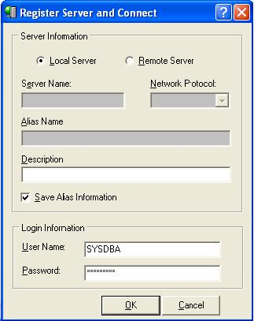
Vamos criar um BD de nome IBDados.gdb. (.gdb é a extensão padrão do Interbase). Criar o BD é a única operação que não será feita via SQL.
No Menu DataBase selecionemos ´Create Database...´ e preenchamos a 1a caixa de diálogo que se apresenta, com os dados mostrados abaixo :

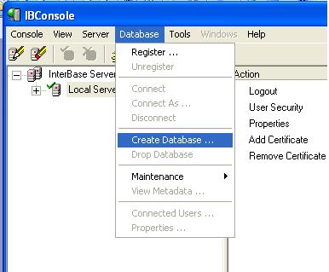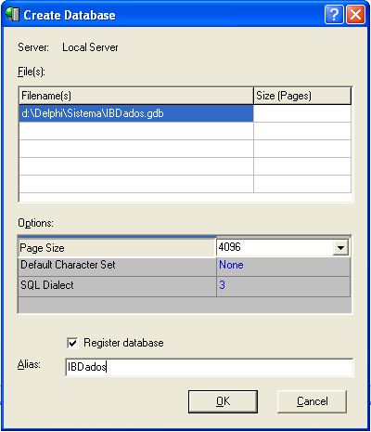
Se você deixar habilitada a opção Register database, o IBConsole registra automaticamente, basta colocar o Alias (apelido).
Utilizemos agora, no IBConsole a opção SQL
A partir deste momento podemos trabalhar com comandos SQL diretamente. Estes comandos devem ser digitados na janela superior do SQL (os resultados são mostrados na janela inferior, conforme tela abaixo).

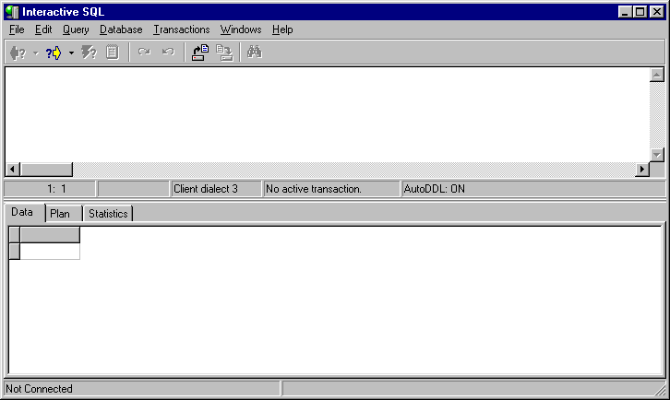
Vamos criar a tabela Usuários com os campos:
NOME varchar (30) e SENHA varchar (20)
COMANDO SQL:
CREATE TABLE USUARIOS (NOME VARCHAR (30), SENHA VARCHAR (20));

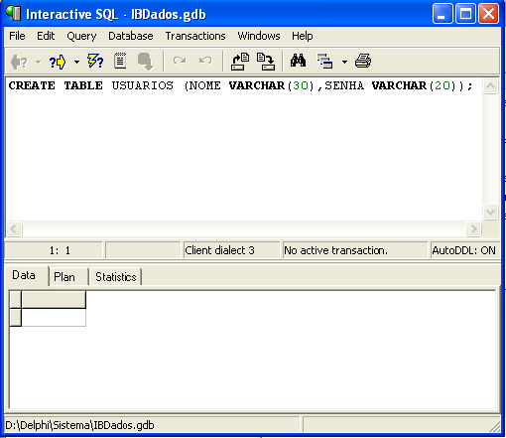
Pressione CTRL+E para executar a SQL.
Vamos povoar a nossa tabela com registros :
COMANDO SQL :
INSERT INTO USUARIOS (NOME,SENHA) VALUES ("LUIZ","LUIZ123");
Pressione CTRL+E para executar a SQL.
Em seguida usemos o Select seguinte para verificar se a inclusão funcionou :
COMANDO SQL :
SELECT * FROM USUARIOS;
Pode sair do IBConsole e volte ao Delphi.
- Coloque no Form um componente IBDatabase da guia Interbase, dê dois cliques e configure de acordo com a figura e dê OK:

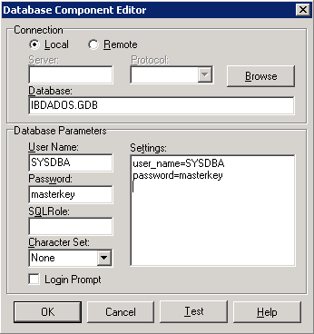
No item connected deixe como True;
- Coloque no Form um componente IBTransaction da guia interbase e altere suas propriedades:
DefaultDatabase | IBDatabase1
Active | True

- Clique no IBDatabase1 e altere sua propriedade DefaultTransaction para IBTransaction1.
- Coloque no Form um componente IBTable da guia Interbase e altere suas propriedades:
Database | IBDatabase1
Name | tab_Usuarios
TableName | Usuários
Active | True

- Dê dois cliques no IBTable1 e aparecerá uma tela, clique com o botão direito nesta tela e escolha a opção Add all fields:

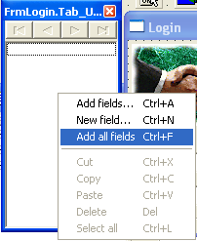
- No evento OnClick do botão BtnOk, digite:
tab_Usuarios.Open; // abre a tabela tab_Usuarios
FrmMenuPrin.StatusBar1.Panels[2].Text := ' Usuário:' + FrmLogin.EdtApelido.Text;
If not (tab_Usuarios.Locate('NOME', FrmLogin.EdtApelido.Text,[loPartialKey ]))
or (Tab_UsuariosSENHA.Text <> FrmLogin.EdtSenha.Text) then
begin
MessageDlg ('Nome ou senha do usuário inválido.'+#13+#13
+ 'Se você esqueceu sua senha, consulte '+ #13
+ 'o administrador do sistema', mtError, [mbOK], 0);
EdtSenha.Clear; // limpa o objeto EdtSenha
EdtSenha.SetFocus; //Ajusta o foco para o objeto EdtSenha
end
else
begin
FrmLogin.Hide; //Esconde a tela
FrmMenuPrin.ShowModal; //chama a tela FrmMenuPrin no modo modal
FrmLogin.Release; //Remove a tela da memória
FrmLogin := Nil; //Atribui conteúdo nulo para a variável de tela FrmLogin
end;
Obs.: Se, ao tentar compilar o programa, for exibido um erro dizendo que loPartialKey não foi declarado, tecle [F1] e peça ajuda sobre loPartialKey. Quando o Delphi exibir a ajuda, anote o nome da Unit à qual pertence este parâmetro e inclua o nome da mesma (no caso, DB) na cláusula Uses do formulário em questão.
Se aparecer uma tela avisando que você está fazendo referencia a outra Unit dê um Yes.

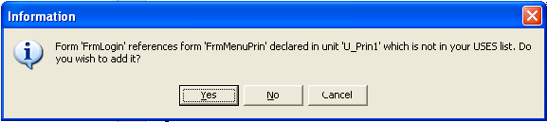

MAIN FORM DO SISTEMA
Se você tentou executar o sistema até este ponto, percebeu que a tela de login não apareceu. Uma das maneiras de fazer com que isto aconteça, é alterar a Main Form para a tela FrmLogin. Para isto siga os procedimentos abaixo:
Procedimentos a serem executados:
- Selecione a opção de menu Project -> Options
- Selecione a guia Forms e altere a opção Main Form para a tela desejada, em nosso exemplo escolha FrmLogin e clique no botão OK.
- Tecle [F9] para executar a aplicação

Anotações

PROJETO PRÁTICO – LOCADORA DE DVDS

Modelar banco de dados
É sempre importante fazer um planejamento adequado para que tenhamos um bom desenvolvimento. Começara a construir um banco de dados sem planejar, é no mínimo falta de experiência.
Não faz parte do curso ver a análise do sistema, isso é matéria para um curso de nível superior aplicado por uma universidade, porém é sempre importante conhecermos alguns itens fundamentais na criação de um sistema.
O primeiro item que deve ser levado em consideração na criação de um banco de dados, é saber que as informações de uma empresa também podem ser consideradas um patrimonial, como as suas maquinas, o prédio, etc. Segundo, direcionar o nosso trabalho para o objetivo maior que é a qualidade. E terceiro, é necessário que obtenhamos o conhecimento sobre o que são e como são as informações, os dados do negocio, pois eles refletem a própria organização, a própria empresa. Com base nisto, podemos definir a parte básica nas atividades de analise: a modelagem de dados.
Como utilizaremos um banco de dados relacional, partimos diretamente para o DER (Diagrama de Entidade Relacionamento) que vai nos auxiliar na visão real do problema, mostrando quais entidades ou tabelas precisamos em nosso aplicativo e como elas se relacionam.
Vamos criar um sistema para uma simples Locadora de DVDs. Necessitamos de início ter uma tabela que contenha os clientes desta locadora e uma que contenha os DVDs da mesma. Veja como podemos representar essas entidades e relacionamentos:
0 ..N
Cliente
Aluga
DVD
0 ..N

No diagrama, temos uma tabela Cliente se relacionando com uma tabela DVD com alguns números (0..N) que significam a cardinalidade, ou seja, o grau de relacionamento entre elas. Um cliente pode alugar nenhum (0) DVD ou vários (N) e um DVD pode não ser alugado (0) ou ser por vários (N) clientes. Até aqui parece estar tudo bem, se não fosse um problema. Banco de dados relacionais como o Interbase, MySql, Acess, etc, não suportam relacionamentos NxN, ou seja, muitos para muitos e sim apenas um para muitos ou um para um. No exemplo, como podemos saber quem esta no momento com algum DVD? Onde estaria guardada essa informação?
Para resolver esse problema, criaremos uma terceira tabela chamada de associativa. Toda vez que nos deparamos com esse tipo de relacionamentos, precisamos criar uma tabela associativa para resolver o problema. O DER fica assim:

Anotações

0 ..N
Cliente/DVD
0 ..N
Cliente
DVD
#CodCliente
NomeCliente
EndCliente
TelCliente
CPFCliente
#CodCliente
#CodDVD
DataSaida
DataEntrada
#CodDVD
NomeDVD
GêneroDVD
StatusDVD

Agora temos uma terceira tabela que contém os campos chaves das duas tabelas principais, pois precisamos saber de quem é a locação (CodCliente) e qual DVD esta alugado (CodDVD) e os campos para armazenar a data de saída e de entrada do DVD.
Toda tabela associativa recebe os campos chaves primárias das outras tabelas, os quais formarão a chave contatenada.
O campo chave primária (#) de uma tabela, é aquele que não pode se repetir e não contém valores nulos, como é o caso do código das duas principais tabelas, ou seja, não podemos ter dois clientes com o mesmo código. Quando temos chaves concatenadas, dizemos que elas não podem se repetir em conjunto, ou seja, o cliente 1 não pode alugar no mesmo tempo o DVD 2 por exemplo.
O próximo passo é desenvolver o banco de dados.

O Interbase
O interbase é um banco de dados Cliente/Servidor produzido pela Borland e vem junto com o Delphi 7. Além de trabalhar em redes, o interbase também funciona localmente.
- Inicie o IBConsole.
- Selecione o item Local Server e dê dois cliques para efetuar o login.
- Informe o usuário (SYSDBA) e a senha (masterkey) e depois clique no botão login. A tela do IBConsole irá exibir um conjunto de opções correspondentes ao Interbase Local.
- Clique no Menu Database e selecione a opção Create Database para criarmos o nosso banco de dados para a locadora de DVDs e preencha os campos:
Anotações

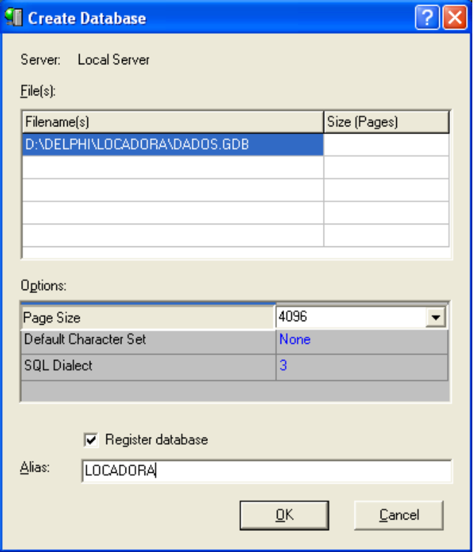
ONDE VÃO SER ARMAZENADAS AS TABELAS
APELIDO DO BANCO DE DADOS
- Clique em OK para criar o banco de dados, ou seja, o local onde ficarão nossas tabelas. O IBConsole apresentará agora as opções para o nosso banco de dados.

Criando tabelas no Interbase
Agora criaremos nossas tabelas quer irão compor o nosso aplicativo da Locadora de DVDs. Serão 3 tabelas conforme o DER (Diagrama Entidade Relacionamentos) que fizemos anteriormente.
0 ..N
Cliente/DVD
0 ..N
Cliente
DVD
#CodCliente
NomeCliente
EndCliente
TelCliente
CPFCliente
#CodCliente
#CodDVD
DataSaida
DataEntrada
#CodDVD
NomeDVD
GêneroDVD
StatusDVD

Anotações

Utilizaremos a linguagem SQL para criar as tabelas. Para criar a tabela Cliente temos de digitar o seguinte código na janela Interactive SQL do IBConsole .
CREATE TABLE CLIENTE(
CODCLIENTE INTEGER NOT NULL PRIMARY KEY,
NOMECLIENTE VARCHAR (60),
ENDCLIENTE VARCHAR (120),
TELCLIENTE VARCHAR (20),
CPFCLIENTE VARCHAR (14));

Para criar a tabela DVD façamos o mesmo processo com o seguinte código:
CREATE TABLE DVD(
CODDVD INTEGER NOT NULL PRIMARY KEY,
NOMEDVD VARCHAR(60),
GENERODVD VARCHAR(20),
STATUSDVD VARCHAR(1) );
O campo STATUSDVD será usado para saber se o DVD está alugado(S) ou não(N), ou seja, receberá um S se estiver alugado e um N se disponível, por isso o tamanho do campo é apenas 1.
Obs.: um sistema completo para locadora de DVDs tem muito mais itens do que estes que colocamos aqui, pois a intenção deste curso não é apenas fazer um programa completo de uma locadora, mas sim, dar-lhe o caminho para desenvolver qualquer tipo de aplicação.
Precisamos também criar a tabela associativa CLIENTE/DVD que receberá as chaves primarias das duas tabelas e formará uma chave composta. Para isso digite o seguinte:
CREATE TABLE CLIENTEDVD (
CODIGOCLIENTE INTEGER NOT NULL,
CODIGODVD INTEGER NOT NULL,
DATASAIDA DATE,
DATAENTRADA DATE,
PRIMARY KEY (“CODIGOCLIENTE”,”CODIGODVD”));
A diferença deste novo código, esta exatamente na chave primária, pois agora ela não foi explicita em nenhum dos campos e sim abaixo mostrando que os dois campos juntos formam a chave primaria, na verdade a chave composta, ou seja, os dois campos juntos não podem se repetir, o mesmo cliente não pode alugar o mesmo DVD no mesmo momento por exemplo. Os campos DataSaida e DataEntrada tem o tipo Date que é a mesma coisa que data, pois estes campos recebem data com valor.
Feche o Interactive SQL e volte para o IBConsole. Selecione a opção Tables e veja as tabelas criadas ate agora.
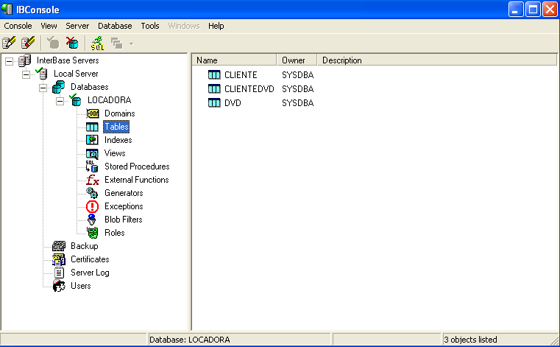
Dê um duplo na tabela CLIENTE e abrirá a tela Properties for: CLIENTE. Nesta tela escolha a guia Data e cadastre os clientes abaixo:
Código: 1
Nome: Florisbetino Camponeutrox Campueira
Endereço: Av. Nossa Senhora do Amparo, 7890 – Jardim Prado – Toledo – Pr
Telefone: (45) 3055-0000
CPF: 111.222.333-44
Clique no botão Post edit (V) e depois clique no botão adicionar (+) para inserir um novo cliente.
Código: 2
Nome: Onairda Adegolsvindona
Endereço: Av. Sem Fim, 7244 – Centro – Umuarama – Pr
Telefone: (44) 3055-0000
CPF: 121.232.343-45
Depois de cadastrar todos os clientes, clique no botão Commit & Refresh para gravar todas as modificações e atualizar o banco de dados.

Criando um campo Autoincremento no Interbase
Até aqui esta tudo indo perfeitamente, porém, o Interbase não tem o tipo Autoincremento que coloca automaticamente o código novo a cada inclusão. Neste caso, deveríamos colocar manualmente toda vez que fossemos incluir um novo cliente ou DVD. E se você esquecer qual foi o último código colocado? E se colocar um código que já exista? Ele vai emitir um erro o que irá complicar a vida de nosso programa. Por isso vamos criar um tipo Autoincremento dentro do Interbase, já que isso é possível, pois o banco de dados nos dá a capacidade de trabalhar com o seu generator e com os chamados gatilhos (triggers) para gerar estes números automaticamente.
Para isso usaremos o SQL Explorer que vem junto com o Delphi 7. Abra o SQL Explorer, clique no menu Object e na opção New. Selecione o driver do interbase e clique OK.

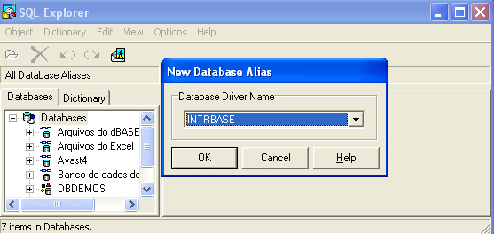
Digite BDLocadora para o nosso banco de dados.

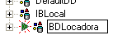
Do lado direito da tela do SQL Explorer, aparecerá uma série de opções. Escolha SERVER NAME e informe o caminho onde esta o nosso banco de dados (D:\DELPHI\LOCADORA\DADOS.GDB).
Com o botão direito do mouse, clique no BDLocadora e selecione a opção Apply para salvar as alterações confirmando na mensagem que aparece na tela. Agora clique no sinal (+) para abrirmos o banco. Na tela de login use:
User Name: SYSDBA
Password: masterkey
Vamos agora criar nosso Generator. Com o botão direito do mouse em Generators escolha a opção New e defina o seu nome como GCLIENTES. Pronto, já temos nosso gerador de números, note que seu valor inicial é 0 (Current Value), altere para 1. Clique no botão Apply para confirmar as alterações.
Anotações

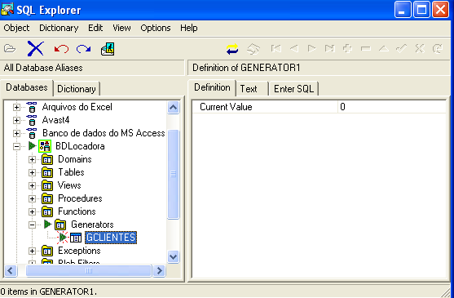
Clique no sinal (+) em Tables e no mesmo sinal na tabela “CLIENTE”. Clique com o botão direito do mouse no item “Triggers” e selecione a opção New para criarmos nosso gatilho.Altere o nome para TCLIENTE e modifique no lado direito da tela a opção Type para BEFORE INSERT (antes de inserir) e Position para 1.

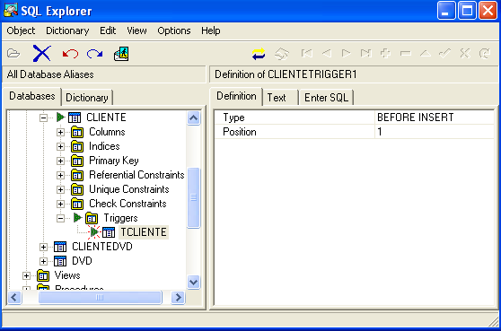

Na Aba Text, digite o código abaixo para gerar os números automaticamente:
CREATE TRIGGER TCLIENTE FOR CLIENTE BEFORE INSERT POSITION 1 AS
BEGIN
CLIENTE.CODCLIENTE = GEN_ID(GCLIENTES,1);
END
Entenda esta única linha de código de nossa trigger:
CLIENTE é o nome da tabela em questão junto com o campo que será criado o autoincremento.
GEN_ID é a função que retorna o número de nosso Generator e incrementa o valor especificado após a vírgula, ou seja, incrementa sempre +1 ao numero anterior.
Para salvar as alterações, clique no botão Apply.
Agora criaremos mais um generator para o campo CODDVD da tabela DVD.
Com o botão direito do mouse, clique em “Generators”, selecione a opção New e defina o seu nome como GDVD. Pronto, já temos nosso gerador de números, note que seu valor inicial é 0 (Current Value), altere para 1. Clique no botão apply para confirmar as alterações.
Clique no sinal (+) em table e no mesmo sinal na tabela DVD. Clique com o botão direito do mouse no item “triggers” e selecione a opção New para criarmos novo Gatilho. Altere o nome para TDVD e modifique no lado direito da tela a opção Type para BEFORE INSERT (antes de inserir) e Position para 1.
Na aba Text, digite o código abaixo para gerar os números automaticamente:
CREATE TRIGGER TDVD FOR DVD BEFORE INSERT POSITION 1 AS
BEGIN
DVD.CODDVD = GEN_ID(GDVD,1);
END
Para salvar as alterações, clique no botão Apply. .

Anotações

Construindo o programa para locadora de DVDs
Antes mesmo de fazer qualquer coisa vamos salvar a nossa aplicação no Delphi 7, mesmo estando com o formulário em branco.
File -> Save All ou clique no botão
Escolha a pasta D:\DELPHI\LOCADORA\na Combobox Salvar em para indicar ao local onde a aplicação será gravada.
Digite o nome da Unit da tela principal, por exemplo, U_Prin.pas e depois digite o nome do projeto, por exemplo, Locadora.dpr .
Agora façamos as seguintes alterações

Caption | Locadora de DVDs
Name | FrmMenuPrin
Position | poDesktopCenter
WindowState | wsMaximized
Vamos fazer uma lista de ações para facilitar a manutenção do sistema, pois cada comando é digitado uma única vez e pode ser utilizado em diversos pontos do sistema.
Faça o seguinte:
- Selecione na paleta de componentes do Delphi 7 a guia Standard e insira o componente ActionList na tela FrmMenuPrin.
- Selecione o objeto ActionList1 na tela e dê um duplo - clique nele.
- Pressione a tecla [Insert] sete vezes para inserir sete ações que farão parte das opções dos menus Cadastro, Movimentações, Consultas e Sair. Caso deseje apagar uma ação tecle [Delete] após selecioná-la.
- Selecione cada ação criada e altere suas propriedades Caption (legenda da ação), Name (nome da ação), ShortCut (tecla de atalho que executa a ação) e Hint (dica), conforme a tabela abaixo:

Ações | Caption | Name | ShortCut | Hint
Action1 | Clientes | MenuClientes | F2 | Cadastro de Clientes
Action2 | DVDs | MenuDVDs | F3 | Cadastro de DVDs
Action3 | Alugar | MenuAlugar | F4 | Alugar DVD
Action4 | Receber | MenuReceber | F5 | Receber Locação
Action5 | Clientes | MenuConClientes | F6 | Consulta Clientes
Action6 | DVDs | MenuConDvds | F7 | Consulta DVDs
Action7 | Locações | MenuConLocacoes | F8 | Consulta Locações

- Selecione as ações MenuCadastros, MenuClientes e MenuDVDs e altere a propriedade Category para Cadastro.
- Selecione as ações MenuMovimentacoes, MenuAlugar e MenuReceber e altere a propriedade Category para Movimentacoes.
- Selecione as ações MenuConConsultas, MenuConClientes, MenuConDVDs e MenuConLocacoes e altere a propriedade Category para Consultas.
- Feche a janela de edição do ActionList1
- O comandos de cada ação do ActionList1 devem ser digitados no evento OnExecute das mesmas.
- Insira um componente MainMenu (guia Standard) na tela principal
- Selecione o objeto MainMenu1 e dê um duplo - clique no mesmo
- Digite as opções abaixo em sua propriedade Caption

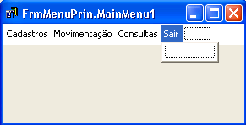
- Acrescente as demais opções do menu através da propriedade Action (propriedade que exibe as ações do ActionList) e deixe seu menu conforme mostra as próximas figuras.

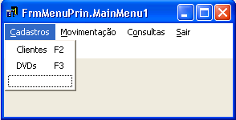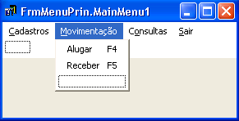
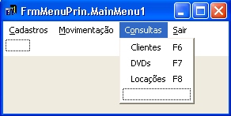
Obs.: Somente após digitarmos os comandos das opções do menu no evento OnExecute de cada ação da ActionList1, é que as mesmas serão habilitadas.
- Clique duas vezes no menu sair e digite: Application.Terminate;
Agora vamos fazer uma barra de Status que mostrará a data e hora atualizadas e mostrar as dicas (hint) de cada menu.
- Insira um componente StatusBar da guia Win32 na tela principal.
- Dê um duplo - clique sobre a mesma na tela.
- Tecle [Insert] 03 vezes para criar 03 painéis (divisões) na barra de status
- Selecione o primeiro painel e altere a propriedade Width para 80 (largura).
- Selecione o segundo painel e altere a propriedade Width para 200
- Fecha a janela da barra de status.
- Para que a hora e a data sejam atualizadas constantemente, insira um componente Timer da guia System na tela principal (FrmMenuPrin).
- Altere a propriedade Interval do Timer para 1000 para que o seu único evento, o OnTimer, seja executado de 01 em 01 segundo.
- Dê um duplo - clique sobre o componente Timer1 para acessar o evento OnTimer e digite os comandos para exibir a hora e a data atual do sistema:
StatusBar1.Panels[0].Text := ' ' + FormatDateTime('hh:nn:ss',now); //
StatusBar1.Panels[1].Text := ' ' + FormatDateTime ('dddd", "dd" de "mmmm" de "yyyy',now); //
StatusBar1.Panels[2].Text:=Application.Hint;
Salve a Unit File -> Save All ou clique no botão , execute a aplicação e veja como esta o programa até agora.

Criando um repositório para armazenamento de componentes
Colocar todos os componentes de acesso ao banco de dados no próprio formulário faz com que nosso aplicativo tenha componentes redundantes, ou seja, o mesmo componente que poderia ser utilizado por duas Units ou mais, acaba sendo duplicado nelas todas. Uma boa alternativa para evitar isso é utilizar um Data Module (módulo de dados ou repositório de dados).
O Data Module trabalha como um repositório para o armazenamento de componentes não-visuais de acesso a banco de dados, permitindo que estes sejam acessados pelos formulários da aplicação centralizando todos os acessos.
Vamos criar nosso Data Module, para isso, execute os procedimentos:
- Selecione o menu File opção New/Data Module;
- Altere a propriedade Name para DM;
- Salve a aplicação Save All e salve com o nome de U_DM.pas
Daqui para frente cada Unit que precisar utilizar os componentes para acesso ao banco de dados, precisará primeiro declarar a Unit U_DM.pas em sua cláusula Uses.
Precisamos neste momento inserir no Data Module os componentes para acessar o bando de dados. Usaremos um componente chamado Query (consulta) que receberá nossos códigos SQL para inclusão, alteração e localização dos dados nas tabelas. Agora precisamos criar o acesso ao banco de dados, siga os passos:
- Na paleta de componentes escolha a guia Interbase e coloque um componente IBDatabase para fazer a conexão com o nosso banco de dados e mude as suas propriedades:

Name | Conecta
LoginPrompt | False
DatabaseName | D:\Delphi\LOCADORA\DADOS.GDB
Dê um duplo clique no componente e em User Name coloque SYSDBA e em Password coloque masterkey e clique em OK. Mude a propriedade Connected para True e pronto, nosso banco de dados esta conectado.
- Insira agora um componente chamado IBTransaction e mude suas propriedades:

Name | Transacoes
DefaultDatabase | Conecta
Active | True
O componente IBDatabase representa a conexão com o banco de dados do Interbase, por isso sua utilização se torna necessária. O IBTransaction representa o controle de transações de uma ou mais conexões ao banco de dados. O controle de transações se torna um item importantíssimo quando trabalhamos com bancos de dados em rede com mais de um usuário conectado ao mesmo tempo, como é o caso do Interbase.
Anotações

Cadastro de clientes
Faça os seguintes procedimentos para criar a nossa tela de Clientes:
- Selecione o menu File/New e depois Form. Será inserido um novo formulário em branco;
- Salve a Unit no Menu File/Save All com o nome de U_CadClientes.pas;
- Vá para o Data Module e coloque um componente IBTable da guia Interbase e um DataSource da guia Data Access e altere as seguintes propriedades:

IBTable
Database | Conecta
Name | IBTClientes
TableName | CLIENTE
Active | True
Data Source
Name | DSClientes
DataSet | IBTClientes
- Dê dois cliques na IBTClientes e com o botão direito na janela que se abre escolha a opção add all fields. Vai aparecer todos os campos da tabela CLIENTE.
- Clique em cima do campo CODCLIENTE e altere a propriedade ReadOnly para true;
- Altere as seguintes propriedades do FrmCadClientes:

Name | FrmCadClientes
Caption | Formulário para cadastro de Clientes
Position | PoDesktopCenter
- Insira os seguintes componentes e altere as propriedades:

Componente | Propriedade | Valor
Label1 | Name | LblNome
Label1 | Caption | Nome:
Label2 | Name | LblEndereço
Label2 | Caption | Endereço:
Label3 | Name | LblFone
Label3 | Caption | Fone:
Label4 | Name | LblCPF
Label4 | Caption | CPF:
DBEdit1 | Name | DBNome
DBEdit1 | DataSource | DM.DSClientes
DBEdit1 | DataField | NOMECLIENTE
DBEdit2 | Name | DBEnd
DBEdit2 | DataSource | DM.DSClientes
DBEdit2 | DataField | ENDCLIENTE
DBEdit3 | Name | DBFone
DBEdit3 | DataSource | DM.DSClientes
DBEdit3 | DataField | TELCLIENTE
DBEdit4 | Name | DBCPF
DBEdit4 | DataSource | DM.DSClientes
DBEdit4 | DataField | CPFCLIENTE
BitBtn1 | Kind | BkAll
BitBtn1 | Caption | Novo
BitBtn1 | Name | BtnNovo
BitBtn2 | Kind | BkCancell
BitBtn2 | Caption | Cancelar
BitBtn2 | Name | BtnCancelar
BitBtn3 | Kind | BkOk
BitBtn3 | Caption | Gravar
BitBtn3 | Name | BtnGravar

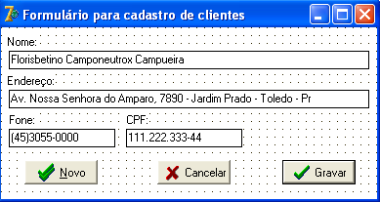

- No botão BtnNovo coloque a seguinte linha de código:
DM.IBTClientes.Insert;
- No botão BtnCancelar coloque a seguinte linha de código:
DM.IBTClientes.Cancel;
- No botão BtnGravar coloque a seguinte linha de código:
DM.IBTClientes.Post;
DM.Transacoes.CommitRetaining;
- Vá para o FrmMenuPrin e dê dois cliques no ActionList1. Na Categoria Cadastros no item MenuClientes coloque as seguintes linhas de código:
frmCadClientes := TfrmCadClientes.create ( application );
try
frmCadClientes.ShowModal
finally
frmCadClientes.Release;
frmCadClientes := nil;
end;
- Salve e rode o programa dando um F9 e insira alguns clientes.

Anotações

Cadastro de DVDs
Faça os seguintes procedimentos para criar a nossa tela de DVD:
- Selecione o menu File/New e depois Form. Será inserido um novo formulário em branco;
- Salve a Unit no Menu File/Save All com o nome de U_CadDVD.pas;
- Vá para o Data Module e coloque um componente IBTable da guia Interbase e um DataSource da guia Data Access e altere as seguintes propriedades:

IBTable
Database | Conecta
Name | IBTDVD
TableName | DVD
Active | True
Data Source
Name | DSClientes
DataSet | IBTDVD
- Dê dois cliques na IBTDVD e com o botão direito na janela que se abre escolha a opção add all fields. Vai aparecer todos os campos da tabela CLIENTE.
- Clique em cima do campo CODDVD e altere a propriedade ReadOnly para true;
- Altere as seguintes propriedades do FrmCadDVD

Name | FrmCadDVD
Caption | Formulário para cadastro de DVDs
Position | PoDesktopCenter
- Insira os seguintes componentes e altere as propriedades:

Componente | Propriedade | Valor
Label1 | Name | LblNome
Label1 | Caption | Nome do DVD:
Label2 | Name | LblGenero
Label2 | Caption | Gênero:
DBEdit1 | Name | DBNome
DBEdit1 | DataSource | DM.DSDVD
DBEdit1 | DataField | NOMEDVD
DBEdit2 | Name | DBGenero
DBEdit2 | DataSource | DM.DSDVD
DBEdit2 | DataField | GENERODVD
BitBtn1 | Kind | BkAll
BitBtn1 | Caption | Novo
BitBtn1 | Name | BtnNovo
BitBtn2 | Kind | BkCancell
BitBtn2 | Caption | Cancelar
BitBtn2 | Name | BtnCancelar
BitBtn3 | Kind | BkOk
BitBtn3 | Caption | Gravar
BitBtn3 | Name | BtnGravar

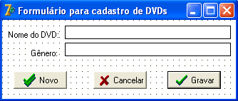
- No botão BtnNovo coloque a seguinte linha de código:
DM.IBTDVD.Insert;
- No botão BtnCancelar coloque a seguinte linha de código:
DM.IBTDVD.Cancel;
- No botão BtnGravar coloque a seguinte linha de código:
DM.IBTDVDSTATUSDVD.Text:='S';
DM.IBTDVD.Post;
DM.Transacoes.CommitRetaining;
- Vá para o FrmMenuPrin e dê dois cliques no ActionList1. Na Categoria Cadastros no item MenuDVDs coloque as seguintes linhas de código:
frmCadDVD := TfrmCadDVD.create ( application );
try
frmCadDVD.ShowModal
finally
frmCadDVD.Release;
frmCadDVD := nil;
- Salve e rode o programa dando um F9 e insira alguns DVDs.

Formulário para alugar DVDs
Faça os seguintes procedimentos para criar a nossa tela para alugar DVDs:
- Selecione o menu File/New e depois Form. Será inserido um novo formulário em branco;
- Salve a Unit no Menu File/Save All com o nome de U_AlugarDvd.pas;
- Vá para o Data Module e coloque dois componente IBQuery, IBUpdateSQL da guia Interbase e dois DataSource da guia Data Access e altere as seguintes propriedades:

IBQuery1
Database |  | Conecta
Name |  | IBQAlugar
SQL |  | SELECT * FROM DVD WHERE STATUSDVD=’S’
Active |  | True
UpdateObject |  | IBUpdateSQL1
IBUpdateSQL1
Name |  | IBUAlugar
Dê dois clique no componente e nos botões Get Table Fields, Select Primary Keys, Generate SQL e OK.
Data Source1
Name | DSAlugar
DataSet | IBQAlugar

IBQuery2
Database |  | Conecta
Name |  | IBQADVD
SQL |  | SELECT * FROM CLIENTEDVD
Active |  | True
UpdateObject |  | IBUpdateSQL2
IBUpdateSQL2
Name |  |  | IBUADVD
Dê dois clique no componente e nos botões Get Table Fields, Select Primary Keys, Generate SQL e OK.
Data Source2
Name | DSADVD
DataSet | IBQADVD
- Coloque mais uma IBQuery e um Data Source e configure:

IBQuery3
Database | Conecta
Name | IBQMostrar
SQL | SELECT * FROM CLIENTEDVD, DVD
Data Source3
Name | DSMostrar
DataSet | IBQMostrar
- Dê dois cliques na IBQAlugar e com o botão direito na janela que se abre escolha a opção add all fields. Vai aparecer todos os campos da tabela DVD.
- Dê dois cliques na IBQADVD e com o botão direito na janela que se abre escolha a opção add all fields. Vai aparecer todos os campos da tabela CLIENTEDVD.
- Dê dois cliques na IBQMostrar e com o botão direito na janela que se abre escolha a opção add all fields. Vai aparecer todos os campos das tabelas CLIENTEDVD e DVD.
- Altere as seguintes propriedades do FrmAlugar:

Name | FrmAlugar
Caption | Formulário para alugar DVDs
Position | PoDesktopCenter

- Insira os seguintes componentes e altere as propriedades:

Componente | Propriedade | Valor
GroupBox1 | Name | GBoxCliente
GroupBox1 | Caption | Dados do Cliente
GroupBox2 | Name | GBoxDVD
GroupBox2 | Caption | Dados DVD
GroupBox3 | Name | GBoxControles
GroupBox3 | Caption | Controles
GroupBox4 | Name | GBoxAlugados
GroupBox4 | Caption | DVDs Alugados
Label1 | Name | LblCodCliente
Label1 | Caption | Cód.
Label2 | Name | LblNomeCliente
Label2 | Caption | Nome:
Label3 | Name | LblCodigoDVD
Label3 | Caption | Cód.
Label4 | Name | LblNomeDVD
Label4 | Caption | Nome:
Edit1 | Name | EdtCodCliente
Edit1 | Text | (em branco)
Edit1 | Enabled | False
Edit2 | Name | EdtCodigoDVD
Edit2 | Text | (em branco)
Edit2 | Enabled | False
DBLookupComboBox1 | Name | DBLCBoxCliente
DBLookupComboBox1 | ListSource | DSClientes
DBLookupComboBox1 | ListField | NOMECLIENTE
DBLookupComboBox1 | KeyField | CODCLIENTE
DBLookupComboBox2 | Name | DBLCBoxNomeDVD
DBLookupComboBox2 | ListSource | DSALUGAR
DBLookupComboBox2 | ListField | NOMEDVD
DBLookupComboBox2 | KeyField | CODDVD
DBGrid1 | Name | DBGradeAlugados
DBGrid1 | DataSource | DSMostrar
Button1 | Name | BtnAlugar
Button1 | Caption | Alugar
Button2 | Name | BtnFechar
Button2 | Caption | Fechar

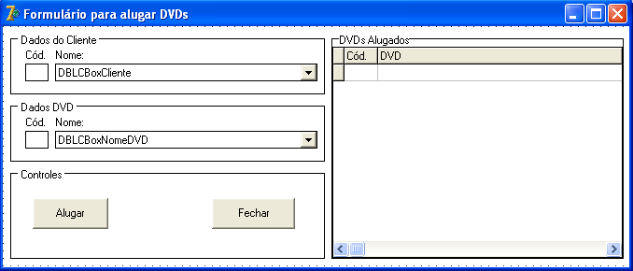
- Dê dois cliques no DBGradeAlugados e escolha as colunas que vai ser mostradas (CODIGODVD, NOMEDVD, DATASAIDA, DATAENTRADA).
- Selecione o componente DBLCBoxCliente, vá até a janela do Object Inspector e selecione a guia Events.
- No evento OnCloseUp dê um clique duplo e digite o código a seguir:
if DBLCBoxCliente.Text=' ' then
begin
EdtCodCliente.Text:=' ';
end
else
begin
EdtCodCliente.Text:=DBLCBoxCliente.KeyValue;
DM.IBQMostrar.Close;
DM.IBQMostrar.SQL.Clear;
DM.IBQMostrar.SQL.Add('SELECT * FROM DVD, CLIENTEDVD WHERE DVD.CODDVD=CLIENTEDVD.CODIGODVD AND CLIENTEDVD.CODIGOCLIENTE=:COD');
DM.IBQMostrar.ParamByName('COD').Text:=EdtCodCliente.Text;
DM.IBQMostrar.Open;
end;
- Faça o mesmo para o evento OnExit.
- Selecione o componente DBLCBoxNomeDVD, vá até a janela do Object Inspector e selecione a guia Events.
- No evento ONCloseUp dê um clique duplo e digite o código a seguir:
if DBLCBoxNomeDVD.Text=' ' then
begin
EdtCodDVD.Text:=' ';
end
else
begin
EdtCodDVD.Text:=DBLCBoxNomeDVD.KeyValue;
end;
- Faça o mesmo para o evento OnExit.
- Vá para o FrmMenuPrin e dê dois cliques no ActionList1. Na Categoria movimentacao no item MenuAlugar coloque as seguintes linhas de código:
frmAlugar := TfrmAlugar.create ( application );
try
frmAlugar.ShowModal
finally
frmAlugar.Release;
frmAlugar := nil;
end;
- Dê dois clique no botão fechar e coloque o código:
Close;
- Agora vamos codificar o botão alugar:
if (EdtCodCliente.Text=' ' ) or (EdtCodDVD.Text=' ' )then
begin
ShowMessage ('Selecione um CLIENTE e um DVD para locação');
end
else
begin
DM.IBQADVD.Insert;
DM.IBQADVDCODIGOCLIENTE.Text:=EdtCodCliente.Text;
DM.IBQADVDCODIGODVD.Text:=EdtCodDVD.Text;
DM.IBQADVDDATASAIDA.Text:=DateToStr(date());
DM.IBQADVDDATAENTRADA.Text:= DateToStr(date()+3);
dm.IBQADVD.Post;
DM.IBQAlugar.Close;
DM.IBQAlugar.SQL.Clear;
DM.IBQAlugar.SQL.Add('UPDATE DVD SET STATUSDVD=:ALUG WHERE CODDVD=:COD');
DM.IBQAlugar.ParamByName ('ALUG').Text:='N';
DM.IBQAlugar.ParamByName ('COD').Text:=EdtCodDVD.Text;
DM.IBQAlugar.ExecSQL;
DM.IBTDVD.Close;
DM.IBTDVD.Open;
EdtCodDVD.Text:='';
DM.Transacoes.CommitRetaining;
DM.IBQAlugar.Close; //DVD
DM.IBQAlugar.SQL.Clear;
DM.IBQAlugar.SQL.Add('SELECT * FROM DVD WHERE STATUSDVD=:STATUS');
dm.IBQAlugar.ParamByName('STATUS').Text:='S';
DM.IBQAlugar.Prepare;
dm.IBQAlugar.Open;
DM.IBQMostrar.Close;
DM.IBQMostrar.SQL.Clear;
DM.IBQMostrar.SQL.Add ('SELECT * FROM DVD, CLIENTEDVD WHERE DVD.CODDVD=CLIENTEDVD.CODIGODVD AND CLIENTEDVD.CODIGOCLIENTE=:COD');
DM.IBQMostrar.ParamByName ('COD').Text:=EdtCodCliente.Text;
DM.IBQMostrar.Open;
end;
- No evento OnCreate do FrmAlugar digite o código:
DM.IBQAlugar.Close; //DVD
DM.IBQAlugar.SQL.Clear;
DM.IBQAlugar.SQL.Add('SELECT * FROM DVD WHERE STATUSDVD=:STATUS');
DM.IBQAlugar.ParamByName('STATUS').Text:='S';
DM.IBQAlugar.Prepare;
dm.IBQAlugar.Open;
- Salve e rode o programa dando um F9 e faça alguns alugueis.

Formulário para receber DVDs
Faça os seguintes procedimentos para criar a nossa tela para receber DVDs:
- Selecione o menu File/New e depois Form. Será inserido um novo formulário em branco;
- Salve a Unit no Menu File/Save All com o nome de U_ReceberDvd.pas;
- Altere as seguintes propriedades do FrmReceber:

Name | FrmReceber
Caption | Formulário para receber DVDs
Position | PoDesktopCenter
- Insira os seguintes componentes e altere as propriedades:

Componente | Propriedade | Valor
GroupBox1 | Name | GBoxCliente
GroupBox1 | Caption | Dados do Cliente
GroupBox2 | Name | GBoxDevolucao
GroupBox2 | Caption | Devolução
GroupBox3 | Name | GBoxControles
GroupBox3 | Caption | Controles
GroupBox4 | Name | GBoxLocacao
GroupBox4 | Caption | Dados da locação
Label1 | Name | LblCodCliente
Label1 | Caption | Cód.
Label2 | Name | LblNomeCliente
Label2 | Caption | Nome:
Label3 | Name | LblReceber
Label3 | Caption | Escolha o DVD:
Edit1 | Name | EdtCodCliente
Edit1 | Text | (em branco)
Edit1 | Enabled | False
Edit2 | Name | EdtCodigoDVD
Edit2 | Text | (em branco)
DBLookupComboBox1 | Name | DBLCBoxCliente
DBLookupComboBox1 | ListSource | DSClientes
DBLookupComboBox1 | ListField | NOMECLIENTE
DBLookupComboBox1 | KeyField | CODCLIENTE
DBGrid1 | Name | DBGradeLocacao
DBGrid1 | DataSource | DSMostrar
Button1 | Name | BtnReceber
Button1 | Caption | Receber
Button2 | Name | BtnFechar
Button2 | Caption | Fechar

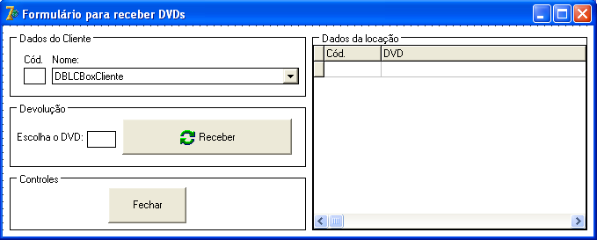
- Dê dois cliques no DBGradeAlugados e escolha as colunas que vai ser mostradas (CODIGODVD, NOMEDVD, DATASAIDA, DATAENTRADA).
- Selecione o componente DBLCBoxCliente, vá até a janela do Object Inspector e selecione a guia Events.
- No evento OnCloseUp dê um clique duplo e digite o código a seguir:
if DBLCBoxCliente.Text=' ' then
begin
EdtCodCliente.Text:=' ';
end
else
begin
EdtCodCliente.Text:=DBLCBoxCliente.KeyValue;
DM.IBQMostrar.Close;
DM.IBQMostrar.SQL.Clear;
DM.IBQMostrar.SQL.Add('SELECT * FROM DVD, CLIENTEDVD WHERE DVD.CODDVD=CLIENTEDVD.CODIGODVD AND CLIENTEDVD.CODIGOCLIENTE=:COD');
DM.IBQMostrar.ParamByName('COD').Text:=EdtCodCliente.Text;
DM.IBQMostrar.Open;
end;
- Faça o mesmo para o evento OnExit.
- Vá para o FrmMenuPrin e dê dois cliques no ActionList1. Na Categoria movimentacao no item MenuReceber coloque as seguintes linhas de código:
frmReceber := TfrmReceber.create ( application );
try
frmReceber.ShowModal
finally
frmReceber.Release;
frmReceber := nil;
end;
- Dê dois clique no botão fechar e coloque o código:
Close;
- Agora vamos codificar o botão receber:
if (EdtCodCliente.Text=' ' ) or (EdtCodIGODVD.Text=' ' )then
begin
ShowMessage ('Selecione um CLIENTE e o Código do DVD para devolução');
end
else
begin
DM.IBQADVD.Close; //CLIENTEDVD
DM.IBQADVD.SQL.Clear;
DM.IBQADVD.SQL.Add('DELETE FROM CLIENTEDVD WHERE CODIGODVD=:COD');
DM.IBQADVD.ParamByName('COD').Text:=EdtCodigoDVD.Text;
DM.IBQADVD.ExecSQL;
DM.IBQADVD.Close; //CLIENTEDVD
DM.IBQADVD.SQL.Clear;
DM.IBQADVD.SQL.Add('SELECT * FROM CLIENTEDVD');
DM.IBQADVD.Prepare;
dm.IBQADVD.Open;
DM.IBQAlugar.Close; //DVD
DM.IBQAlugar.SQL.Clear;
DM.IBQAlugar.SQL.Add('UPDATE DVD SET STATUSDVD=:ALUG WHERE CODDVD=:COD');
DM.IBQAlugar.ParamByName ('ALUG').Text:='S';
DM.IBQAlugar.ParamByName('COD').Text:=EdtCodigoDVD.Text;
DM.IBQAlugar.ExecSQL;
DM.IBTDVD.Close;
DM.IBTDVD.Open;
EdtCodigoDVD.Text:='';
DM.Transacoes.CommitRetaining;
DM.IBQAlugar.Open;
DM.IBQMostrar.Close;
DM.IBQMostrar.SQL.Clear;
DM.IBQMostrar.SQL.Add('SELECT * FROM DVD, CLIENTEDVD WHERE DVD.CODDVD=CLIENTEDVD.CODIGODVD AND CLIENTEDVD.CODIGOCLIENTE=:COD');
DM.IBQMostrar.ParamByName('COD').Text:=EdtCodCliente.Text;
DM.IBQMostrar.Open;
end;
- No evento OnCellClick do DBGradeLocacao insira o código:
EdtCodigoDVD.Text:=DBGradeLocacao.Columns[0].Field.Text;
- Salve e rode o programa dando um F9 e faça algumas devoluções.
Anotações

Formulário para consultar Clientes
Faça os seguintes procedimentos para criar a nossa tela para Consultar Clientes:
- Selecione o menu File/New e depois Form. Será inserido um novo formulário em branco;
- Salve a Unit no Menu File/Save All com o nome de U_ConClientes.pas;
- Altere as seguintes propriedades do FrmConClientes:

Name | FrmConClientes
Caption | Formulário para Consultar Clientes
Position | PoDesktopCenter
- Insira os seguintes componentes e altere as propriedades:

Componente | Propriedade | Valor
GroupBox1 | Name | GBoxConCliente
GroupBox1 | Caption | Consulta por:
GroupBox2 | Name | GBoxClientes
GroupBox2 | Caption | Clientes
GroupBox3 | Name | GBoxControles
GroupBox3 | Caption | Controles
Edit1 | Name | EdtConCliente
Edit1 | Text | (em branco)
RadioGroup1 | Name | RGConCliente
RadioGroup1 | Caption | (em branco)
RadioGroup1 | Items | Nome, CPF, Fone
RadioGroup1 | Columns | 3
RadioGroup1 | ItemIndex | 0
DBGrid1 | Name | DBGradeClientes
DBGrid1 | DataSource | DSMostrar
Button1 | Name | BtnImprimir
Button1 | Caption | Imprimir
Button2 | Name | BtnFechar
Button2 | Caption | Fechar

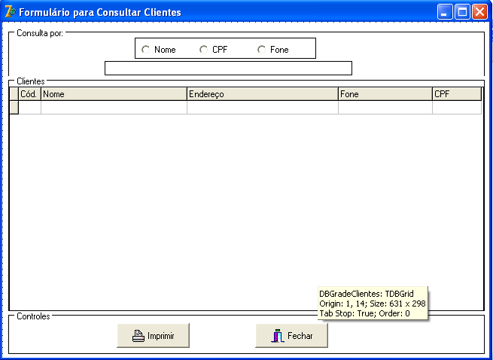
- Dê dois cliques no DBGradeClientes e escolha as colunas que vai ser mostradas(CODCLIENTE, NOMECLIENTE, ENDCLIENTE, TELCLIENTE, CPFCLIENTE).
- Selecione o FrmConClientes, vá até a janela do Object Inspector, na guia Events dê um duplo clique no evento OnCreate e digite o código:
DM.IBQMostrar.Close;
DM.IBQMostrar.SQL.Clear;
DM.IBQMostrar.SQL.Add('SELECT * FROM CLIENTE ORDER BY NOMECLIENTE');
DM.IBQMostrar.Prepare;
DM.IBQMostrar.Open;
- Selecione o componente EdtConCliente, vá até a janela do Object Inspector e selecione a guia Events.
- No evento OnChange dê um clique duplo e digite o código a seguir:
if RGConCliente.ItemIndex=0 then
begin
DM.IBQMostrar.Locate('NOMECLIENTE',EdtConCliente.Text,[lopartialkey,LocaseInsensitive]);
end;
if RGConCliente.ItemIndex=1 then
begin
DM.IBQMostrar.Locate('CPFCLIENTE',EdtConCliente.Text,[lopartialkey,LocaseInsensitive]);
end;
if RGConCliente.ItemIndex=2 then
begin
DM.IBQMostrar.Locate('TELCLIENTE',EdtConCliente.Text,[lopartialkey,LocaseInsensitive]);
end;
- Vá para o Data Module e coloque um componente RvDataSetConnection da guia Rave.
- Altere a propriedade Name para RVRel e o DataSet para IBQMostrar.
- Volte ao FrmConClientes.
- Coloque um componente RvProject da guia Rave e modifique a propriedade Name para RelCliente.
- Dê dois clique no componente RelCliente e abrirá a janela de projeto do relatório.
- Clique no menu file e escolha New Data Object.
- Escolha Direct Data View e clique em Next. A próxima tela mostra o componente RSRel, responsável exatamente por isso, ou seja, a ligação com a tabela de clientes. Clique no botão finish para finalizar.
- No lado esquerdo aparece uma série de propriedades relacionadas ao relatório que está sendo montado. Selecione a propriedade Name e modifique para RelCliente.
- Selecione agora o menu Tools e em report Wizards(Assistente de relatórios), escolha Simple Table. Repare que nesta próxima tela, já se encontra selecionada a opção RelCliente que apresenta o relatório que estamos criando.
- Clique em Next e escolha os campos NOMECLIENTE, ENDCLIENTE, TELCLIENTE, CPFCLIENTE.
- Clique novamente em Next e na tela seguinte o Rave pedirá que você escolha o campo que ordenará o relatório. Depois de ordenar de acordo com sua preferência clique em Next.
- Em Report Title digite: Relatório de Clientes e clique em Next novamente.
- Para finalizar, clique no botão Generate e veja o resultado.
- Organize o relatório a seu critério.
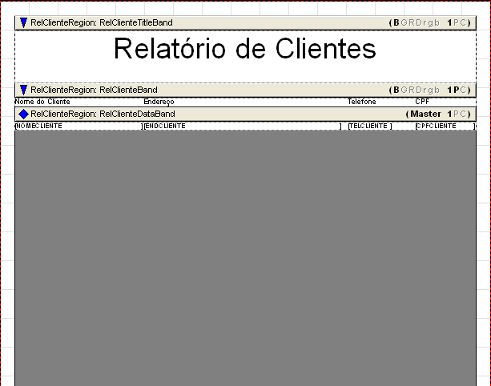
- Dê um F9 para ver o seu relatório.

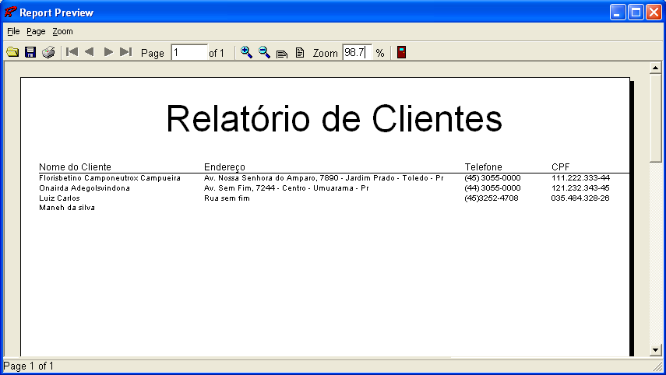
- Salve o relatório no menu file Save. Escolha o local onde está seu projeto da locadora e coloque o nome de RelClientes.rav.
- Feche a ferramenta Rave e volte ao Delphi.
- Clique no componente RelCliente e na propriedade ProjectFile coloque o caminho onde esta o projeto que você salvou no Rave(RelClientes.rav).
- Agora vamos codificar o botão Imprimir:
DM.IBQMostrar.Close;
DM.IBQMostrar.SQL.Clear;
DM.IBQMostrar.SQL.Add('SELECT * FROM CLIENTE ORDER BY NOMECLIENTE');
DM.IBQMostrar.Prepare;
DM.IBQMostrar.Open;
RelCliente.Execute;
- Vá para o FrmMenuPrin e dê dois cliques no ActionList1. Na Categoria consultas no item MenuConClientes coloque as seguintes linhas de código:
frmConClientes := TfrmConClientes.create ( application );
try
frmConClientes.ShowModal
finally
frmConClientes.Release;
frmConClientes := nil;
end;
- Dê dois clique no botão fechar e coloque o código:
Close;
- Salve e rode o programa dando um F9 e faça algumas pesquisas.
Anotações

Formulário para consultar DVDs
Faça os seguintes procedimentos para criar a nossa tela para Consultar DVDs:
- Selecione o menu File/New e depois Form. Será inserido um novo formulário em branco;
- Salve a Unit no Menu File/Save All com o nome de U_ConDVDs.pas;
- Altere as seguintes propriedades do FrmConDVDs:

Name | FrmConDVDs
Caption | Formulário para Consultar DVDs
Position | PoDesktopCenter
- Insira os seguintes componentes e altere as propriedades:

Componente | Propriedade | Valor
GroupBox1 | Name | GBoxConDVD
GroupBox1 | Caption | Consulta por:
GroupBox2 | Name | GBoxDVD
GroupBox2 | Caption | Clientes
GroupBox3 | Name | GBoxControles
GroupBox3 | Caption | Controles
Edit1 | Name | EdtConDVD
Edit1 | Text | (em branco)
RadioGroup1 | Name | RGConDVD
RadioGroup1 | Caption | (em branco)
RadioGroup1 | Items | Nome do DVD, Gênero do DVD
RadioGroup1 | Columns | 2
RadioGroup1 | ItemIndex | 0
DBGrid1 | Name | DBGradeDVDs
DBGrid1 | DataSource | DSMostrar
Button1 | Name | BtnImprimir
Button1 | Caption | Imprimir
Button2 | Name | BtnFechar
Button2 | Caption | Fechar

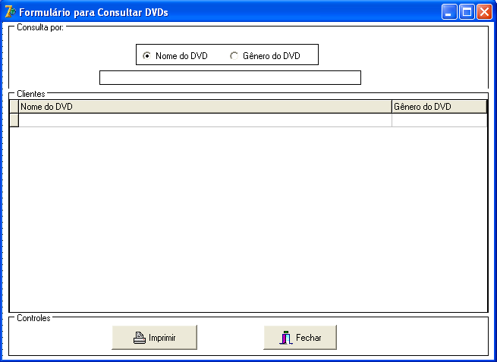
- Dê dois cliques no DBGradeDVDs e escolha as colunas que vai ser mostradas(NOMEDVD, GENERODVD).
- Selecione o FrmConDVDs, vá até a janela do Object Inspector, na guia Events dê um duplo clique no evento OnCreate e digite o código:
DM.IBQMostrar.Close;
DM.IBQMostrar.SQL.Clear;
DM.IBQMostrar.SQL.Add('SELECT * FROM DVD ORDER BY NOMEDVD');
DM.IBQMostrar.Prepare;
DM.IBQMostrar.Open;
- Selecione o componente EdtConDVD, vá até a janela do Object Inspector e selecione a guia Events.
- No evento OnChange dê um clique duplo e digite o código a seguir:
if RGConDVD.ItemIndex=0 then
begin
DM.IBQMostrar.Locate('NOMEDVD',EdtConDVD.Text,[lopartialkey,LocaseInsensitive]);
end;
if RGConDVD.ItemIndex=1 then
begin
DM.IBQMostrar.Locate('GENERODVD',EdtConDVD.Text,[lopartialkey,LocaseInsensitive]);
end;
- Coloque um componente RvProject da guia Rave e modifique a propriedade Name para RelDVD.
- Dê dois clique no componente RelDVD e abrirá a janela de projeto do relatório.
- Clique no menu file e escolha New Data Object.
- Escolha Direct Data View e clique em Next. A próxima tela mostra o componente RSRel, responsável exatamente por isso, ou seja, a ligação com a tabela de clientes. Clique no botão finish para finalizar.
- No lado esquerdo aparece uma série de propriedades relacionadas ao relatório que está sendo montado. Selecione a propriedade Name e modifique para RelDVD.
- Selecione agora o menu Tools e em report Wizards(Assistente de relatórios), escolha Simple Table. Repare que nesta próxima tela, já se encontra selecionada a opção RelDVD que apresenta o relatório que estamos criando.
- Clique em Next e escolha os campos NOMEDVD, GENERODVD.
- Clique novamente em Next e na tela seguinte o Rave pedirá que você escolha o campo que ordenará o relatório. Depois de ordenar de acordo com sua preferência clique em Next.
- Em Report Title digite: Relatório de DVDs e clique em Next novamente.
- Para finalizar, clique no botão Generate e veja o resultado.
- Organize o relatório a seu critério.
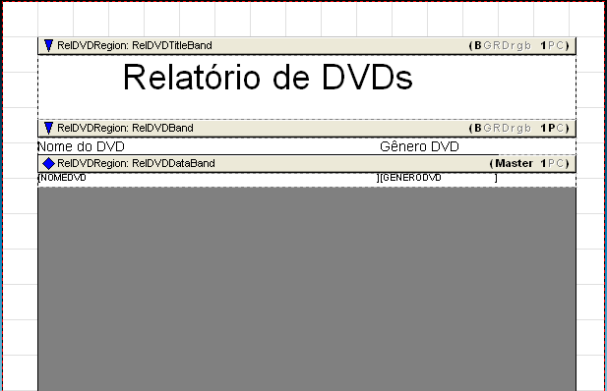

- Dê um F9 para ver o seu relatório.
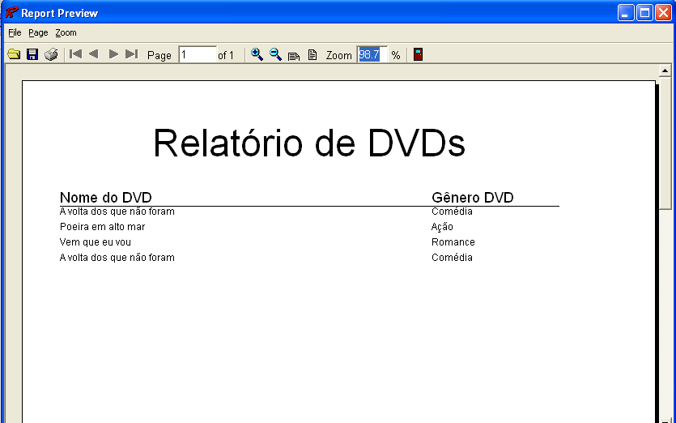
- Salve o relatório no menu file Save. Escolha o local onde está seu projeto da locadora e coloque o nome de RelDVDs.rav.
- Feche a ferramenta Rave e volte ao Delphi.
- Clique no componente RelDVD e na propriedade ProjectFile coloque o caminho onde esta o projeto que você salvou no Rave(RelDVDs.rav).
- Agora vamos codificar o botão Imprimir:
DM.IBQMostrar.Close;
DM.IBQMostrar.SQL.Clear;
DM.IBQMostrar.SQL.Add('SELECT * FROM DVD ORDER BY NOMEDVD');
DM.IBQMostrar.Prepare;
DM.IBQMostrar.Open;
RelDVD.Execute;
- Vá para o FrmMenuPrin e dê dois cliques no ActionList1. Na Categoria consultas no item MenuConDVDs coloque as seguintes linhas de código:
frmConDVDs := TfrmConDVDs.create ( application );
try
frmConDVDs.ShowModal
finally
frmConDVDs.Release;
frmConDVDs := nil;
end;
- Dê dois clique no botão fechar e coloque o código:
Close;
- Salve e rode o programa dando um F9 e faça algumas pesquisas.

Anotações

Formulário para consultar Locações
Faça os seguintes procedimentos para criar a nossa tela para Consultar locações:
- Selecione o menu File/New e depois Form. Será inserido um novo formulário em branco;
- Salve a Unit no Menu File/Save All com o nome de U_Conloca.pas;
- Altere as seguintes propriedades do FrmConloca:

Name | FrmConloca
Caption | Formulário para Consultar locações
Position | PoDesktopCenter
- Insira os seguintes componentes e altere as propriedades:

Componente | Propriedade | Valor
GroupBox1 | Name | GBoxData
GroupBox1 | Caption | Data Locações:
GroupBox2 | Name | GBoxLoca
GroupBox2 | Caption | Locações
Label1 | Name | LblInicio
Label1 | Caption | Data Inicial:
Label2 | Name | LblFinal
Label2 | Caption | Data Final:
DateTimePicker1 | Name | DTInicial
DateTimePicker1 | DateFormat | DfLong
DateTimePicker2 | Name | DTFinal
DateTimePicker2 | DateFormat | DfLong
DBGrid1 | Name | DBGradeLoca
DBGrid1 | DataSource | DSMostrar
Button1 | Name | BtnConsultar
Button1 | Caption | Consultar
Button2 | Name | BtnFechar
Button2 | Caption | Fechar

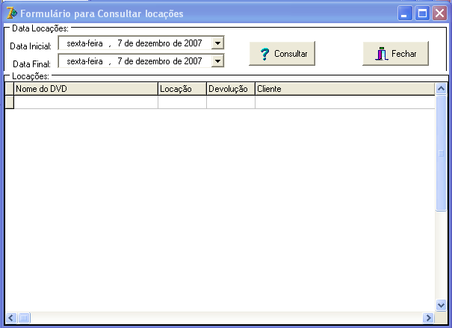
- Dê dois cliques no DBGradeDVDs e escolha as colunas que vai ser mostradas(NOMEDVD, DATAENTRADA, DATASAIDA, NOMECLIENTE).
- Selecione o FrmConLoca, vá até a janela do Object Inspector, na guia Events dê um duplo clique no evento OnCreate e digite o código:
DM.IBQMostrar.Close;
DM.IBQMostrar.SQL.Clear;
DM.IBQMostrar.SQL.Add('SELECT * FROM DVD, CLIENTEDVD, CLIENTE WHERE CLIENTEDVD.CODIGOCLIENTE = CLIENTE.CODCLIENTE AND CLIENTEDVD.CODIGODVD = DVD.CODDVD ORDER BY NOMEDVD');
DM.IBQMostrar.Prepare;
DM.IBQMostrar.Open;
- Agora vamos codificar o botão Consultar:
DM.IBQMostrar.Close;
DM.IBQMostrar.SQL.Clear;
DM.IBQMostrar.SQL.Add('SELECT * FROM DVD, CLIENTEDVD, CLIENTE WHERE CLIENTEDVD.CODIGOCLIENTE=CLIENTE.CODCLIENTE AND CLIENTEDVD.CODIGODVD=DVD.CODDVD AND DATASAIDA>=:INICIO AND DATAENTRADA<=:FINAL ORDER BY NOMEDVD');
DM.IBQMostrar.ParamByName('INICIO').AsDate:=DTInicial.Date;
DM.IBQMostrar.ParamByName('FINAL').AsDate:=DTFinal.Date;
DM.IBQMostrar.Prepare;
DM.IBQMostrar.Open;

- Vá para o FrmMenuPrin e dê dois cliques no ActionList1. Na Categoria consultas no item MenuConLocacoes coloque as seguintes linhas de código:
frmConLoca := TfrmConLoca.create ( application );
try
frmConLoca.ShowModal
finally
frmConLoca.Release;
frmConLoca := nil;
end;
- Dê dois clique no botão fechar e coloque o código:
Close;
- Salve e rode o programa dando um F9 e faça algumas pesquisas.

Anotações

